

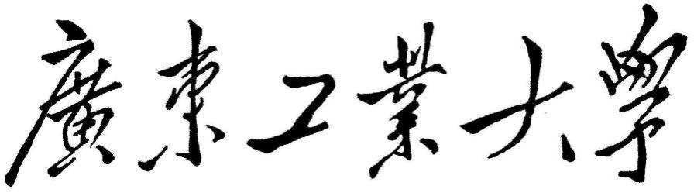

**软件工程课程设计报告**

**书刊租借信息管理系统**

**学 院 计算机学院**

**专 业 软件工程**

**年级班别 2016级（2）班**

**学号姓名 3116004789宋江锐**

**指导教师 何 晓 桃**

**2018年 6月**

目录

第一章 绪论 1

第二章 可行性研究 3

2.1 图形数据说明 3

2.1.1 数据流图第0层 3

2.2 可行性 3

2.2.1经济可行性 3

2.2.2技术可行性 3

2.2.3法律可行性 3

2.2.4操作可行性 3

2.3 结论 4

第三章 需求分析 5

3.1 产品用户 5

3.2 综合需求 5

3.2.1 功能需求 5

3.2.2 信息需求 5

3.2.3 性能需求 6

3.3.4 可靠性和可用性需求 6

3.3.5 出错处理需求 6

3.3.6 约束 7

3.3.7 将来可能提出的需求 7

3.3 分析建模 7

3.3.1数据流图 7

3.3.2 层次方框图 8

3.3.4 Warnier图 9

3.3.5 实体-联系图 10

3.3.5 数据字典 11

3.3.6 状态转换图 14

3.8.7 IPO图 14

3.3.8 类图 15

3.3.9 用例图 16

第四章 总体设计 17

4.1 方案资料 17

4.1.1 系统流程图 17

4.1.2 系统组成元素清单 17

4.3 模块算法 18

4.4 成本/效益分析 23

4.4.1 成本分析 23

4.4.2 效益分析 23

4.4.3 结论 23

第五章 数据库设计 25

5.1 概念结构设计 25

5.2逻辑结构设计 25

5.3 物理结构设计 26

第六章 详细设计 27

6.1 人机界面设计 27

6.1.1 系统响应时间 27

6.1.2 用户帮助设施 27

6.1.3 出错信息处理 28

6.1.4 命令交互 29

6.2 人机界面 29

6.2.1 初始界面 29

6.2.2 主界面 29

6.2.3 显示信息界面 30

6.3 过程设计 31

6.4 盒图 32

6.5 PAD图 34

6.6 判定表、判定树 35

6.7 程序复杂度预测 38

6.8 计算环形复杂度 38

第七章 系统实现 39

7.1 账户登陆模块代码 39

7.2 账户注册模块代码 40

7.3 修改密码模块代码 42

7.4 借书模块代码 43

7.5续借模块代码 46

7.6挂失模块代码 49

7.7还书模块代码 51

7.8 查询读者模块代码 54

7.9 查询日期模块代码 56

7.10 计算租金模块代码 57

7.11读者登记模块代码 58

7.12 书籍入库模块代码 60

7.13 显示帮助信息模块代码 61

第八章 系统测试 63

8.1 测试工具 63

8.2功能测试 63

8.3用户界面测试 63

8.4性能测试 64

8.4 功能测试用例 65

8.4.1账户登陆模块测试结果 66

8.4.2账户注册模块测试结果 67

8.4.3修改密码模块结果 69

8.4.4记录读者借书信息模块测试结果 70

8.4.5记录读者登记信息模块测试结果 72

8.4.6记录新书入库信息模块测试结果 73

8.4.7计算租金模块测试结果 74

8.4.8按读者查询状态表模块测试结果 75

8.4.9按日期查询借还书表模块测试结果 76

8.4.10显示帮助信息模块测试结果 77

8.5 用户界面测试用例 77

8.6 性能测试用例 80

第九章 用户手册 81

第十章 心得体会 85

# 第一章 绪论

现代社会，人们对知识的需求日渐增大，随之而来的问题是书刊的租借收益会因为招收人手变多而降低，尤其当今书刊租借的利润不大的情况下，管理员的数量应控制在一个合理的范围，才不致支出大于收入而无法盈利。而且人工处理书刊的租借时有可能发生一系列错误，如计算租金错误，计算借书还书日期错误等，不仅会给读者留下不良印象，也会降低工作效率，这时候如果运用有效的软件进行书刊租借信息管理，不但方便读者借阅，更能帮书店/图书馆/报亭等节省开支，提高人力物力的利用效率。

因此我设计了一套书刊租借信息管理系统，在满足用户需求的基础上，使用友好的界面与简单操作，降低人员数目需求，争取给用户带来良好体验，减少计算、记录的错误率，从而提高经济效益，同时使读者的体验感更好。

# 第二章 可行性研究

## 2.1 图形数据说明

### 2.1.1 数据流图第0层

数据流图第0层如图2-1所示。

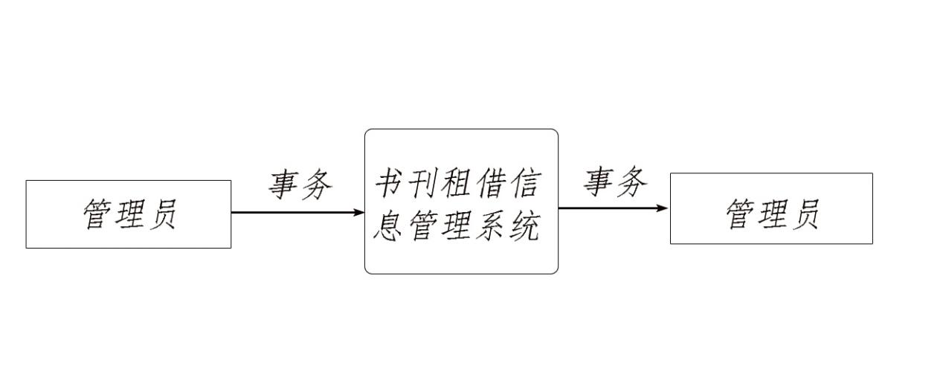

图2-1

## 2.2 可行性

2.2.1经济可行性：本产品运行时仅需要一台计算机，不产生额外费用，而每月至少可以减少一名招聘人员产生的数千元工资费用，节约闭馆清点的损失等，因此从经济上是完全可行的。

2.2.2技术可行性：本产品采用C#与SQL语言进行开发，从市场案例上看产品的功能要求完全可以使用这两种语言实现，因此技术上也是可行的。

2.2.3法律可行性：本产品不含违法内容，不会对社会造成不良影响，非抄袭他人作品，因此从法律上也是可行的。

2.2.4操作可行性：本产品界面友好，操作简单，按一人一机的配置即可满足日流量一千人数的书刊租借信息处理，并配有操作说明书等，因此从操作上也是可行的。

## 2.3 结论

本产品在经济、技术、法律、操作上均可行，故值得开发，且能够开发。

# 第三章 需求分析

## 3.1 产品用户

书刊租借信息管理系统，适用于包括但不限于以下单位：图书馆、书店、报亭等。

## 3.2 综合需求

### 3.2.1 功能需求

本系统要求有以下基本功能：

①管理员登陆、注册、修改密码；

②借书；

③还书；

④续借；

⑤图书挂失；

⑥读者操作信息查询；

⑦新书入库；

⑧读者登记。

本系统在参考现实场景的基础上，省去读者登陆这一繁琐而不实用的功能，采用读者身份证号、姓名和联系方式的初始登记操作，之后绝大部分情况只需读者报手机号和书编号即可由管理员辅助操作，提高时间利用率。

### 3.2.2 信息需求

*本系统预计有以下输入：*

①管理员登陆、注册、修改密码时，需要输入用户名、密码。用户名、密码均为字符型。

②借书时，需要选择用户手机号和书的编号，用户手机号为长整型，书的编号为字符型；

③还书时，需要选择书的编号，书的编号为字符型；

④续借时，需要选择书的编号，书的编号为字符型；

⑤挂失时，需要选择书的编号，书的编号为字符型；

⑥读者操作信息查询时，需要选择日期或者用户手机号，日期为系统时间型（年月日），用户手机号为字符型；

⑦新书入库时，需要输入书的名称、编号、类别、价格、数量、入库日期，其中名称、编号、类别为字符型，价格为双精度浮点型，剩余数量为整型，入库日期为系统当前时间；

⑧读者登记时，需要输入身份证号、姓名、手机号，当前最大可借书量，其中身份证号、姓名、手机号为字符型，当前最大可借书量为整型。

*本系统预计有以下输出：*

①用户登陆时，显示登陆成功信息，密码错误信息，用户名不存在信息，注册时，显示注册成功信息、失败信息及原因，修改密码时，显示修改成功信息，失败信息及原因；

②借书时，显示读者状态表（详见数据字典），然后根据情况，显示借书成功信息、借书费用信息、无此书失败信息、无该读者失败信息、超过当前最大可借书量失败信息、有拖欠情况信息（超期未还或欠费）等；

③还书时，显示读者状态表，然后根据情况显示还书成功信息、无此书失败信息、超期归还扣费信息等；

④续借时，显示读者状态表，然后根据情况，显示续借成功信息、借书费用信息、无此书失败信息等；

⑤挂失时，显示读者状态表，然后根据情况，显示挂失成功信息、赔偿费用信息、挂失失败信息等；

⑥读者操作信息查询时，根据情况显示读者状态表、借还书表（详见数据字典）、无该用户信息、某日无借还信息等；

⑦新书入库时，显示书籍信息表（详见数据字典）；

⑧读者登记时，显示读者状态表。

### 3.2.3 性能需求

①启动时间不超过10秒；

②运行时延迟时间不超过5秒；

③软件占磁盘容量不超过500M；

④安全性较高，非管理员账户不能登陆成功等。

### 3.3.4 可靠性和可用性需求

①系统在一个星期内不能出现一次以上故障；

②在主机或备份机上的系统至少有一个是可用的。

### 3.3.5 出错处理需求

①当用户进行错误操作使系统崩溃时，应具备一定数据恢复能力（备份存储信息）；

②出错时，向用户显示简洁易懂的出错信息；

③提供返回上一步操作；

### 3.3.6 约束

①使用系统环境：win7及以上

②必备软件：SQL数据库

③硬件：内存1G以上，存储空间200M以上

### 3.3.7 将来可能提出的需求

①联网管理功能；

②网上预约借书功能；

③扫卡借书功能等。

## 3.3 分析建模

### 3.3.1数据流图

数据流图第一层如图3-1所示。

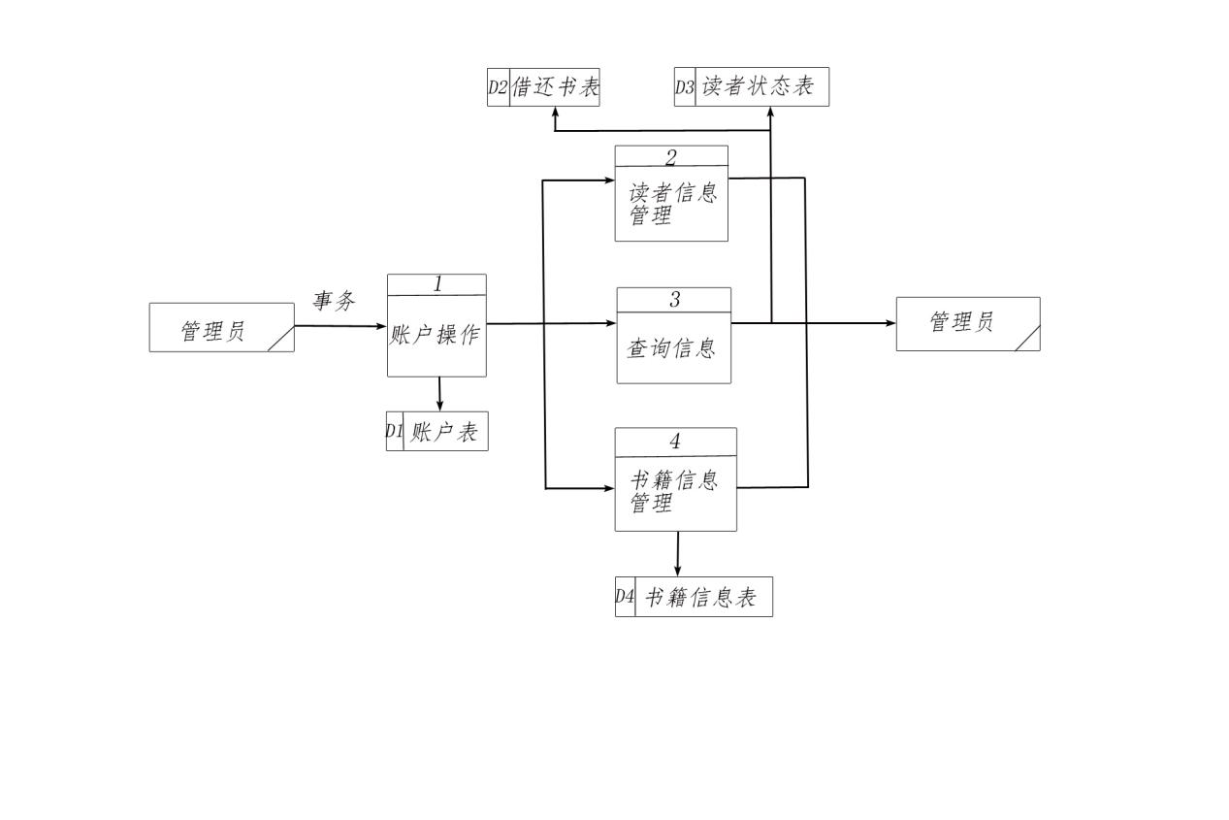

**图3-1**

数据流图第二层如图3-2所示。

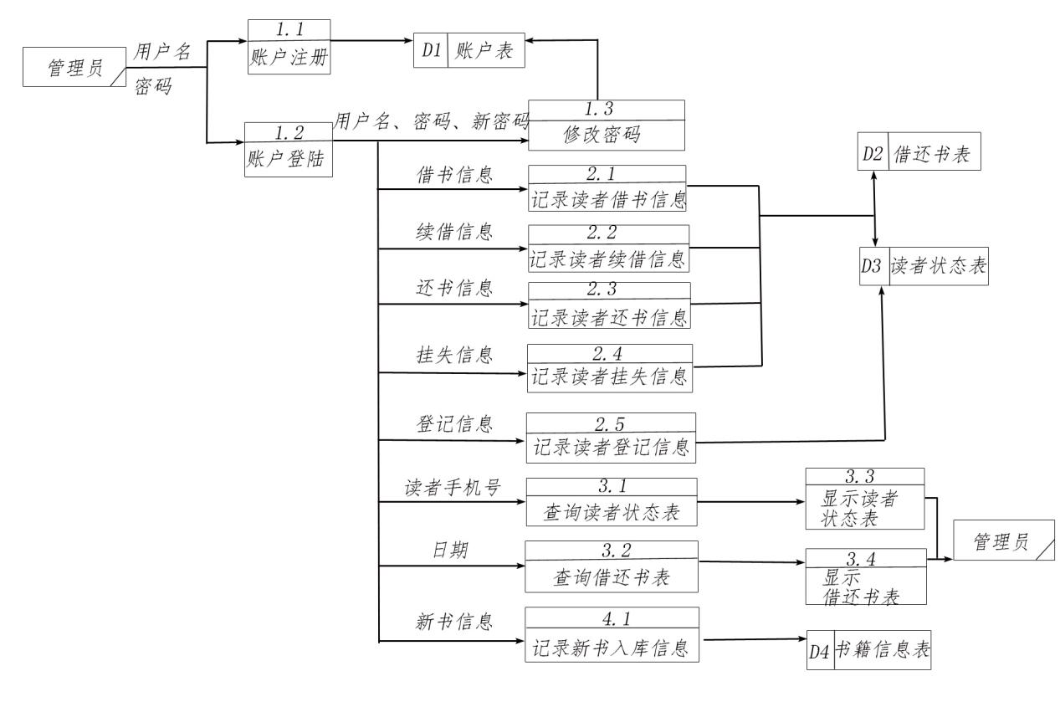

**图3-2**

### 3.3.2 层次方框图

层次方框图如图3-3所示。

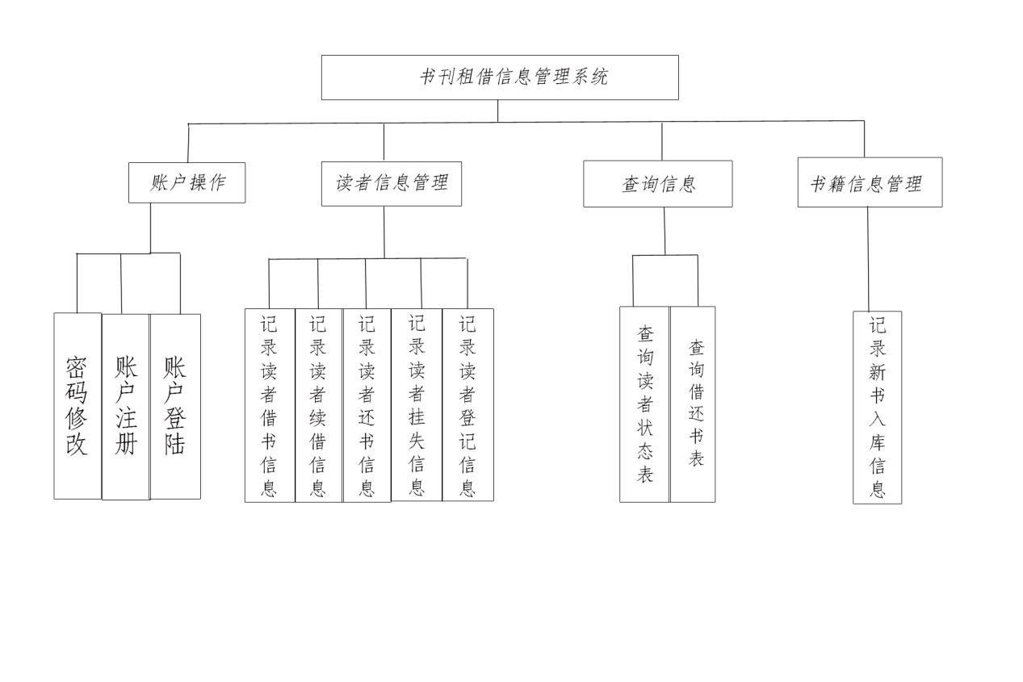图3-3

### 3.3.4 Warnier图

Warnier图如图3-4、图3-5所示。

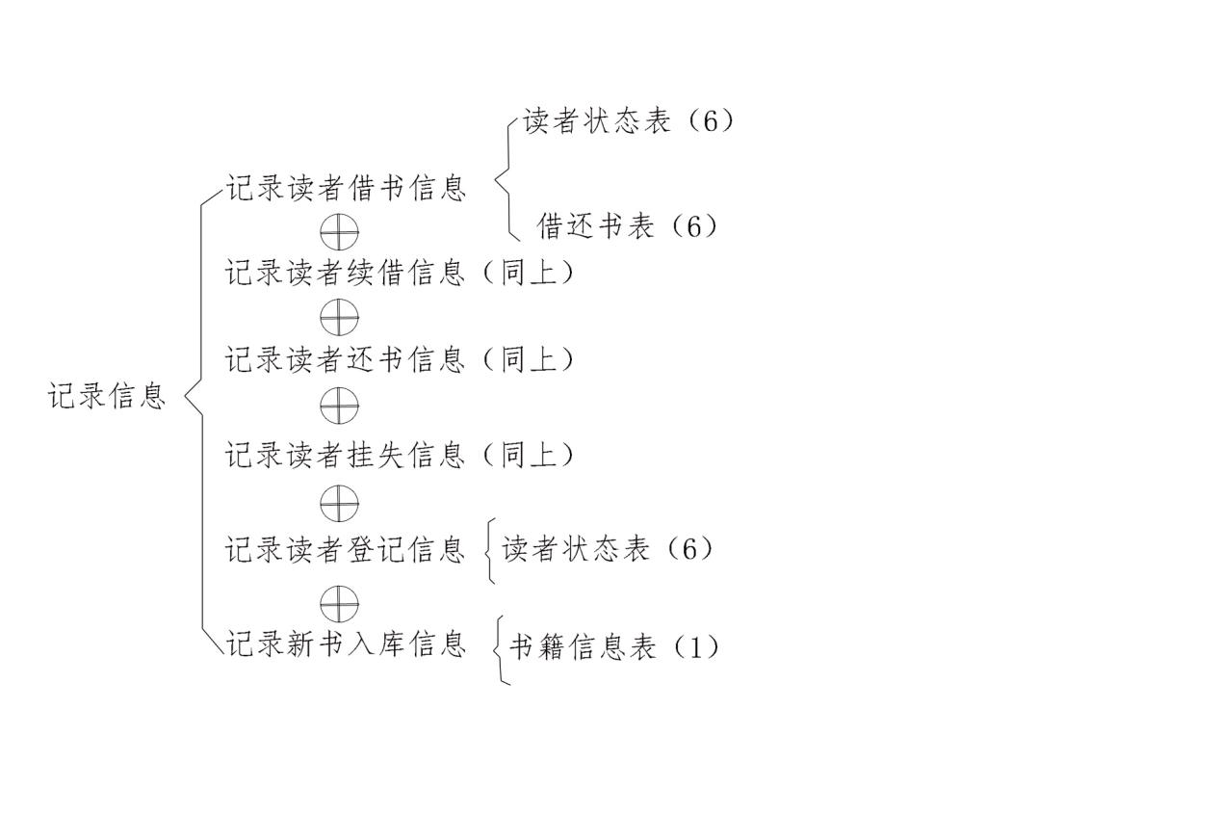

图3-4

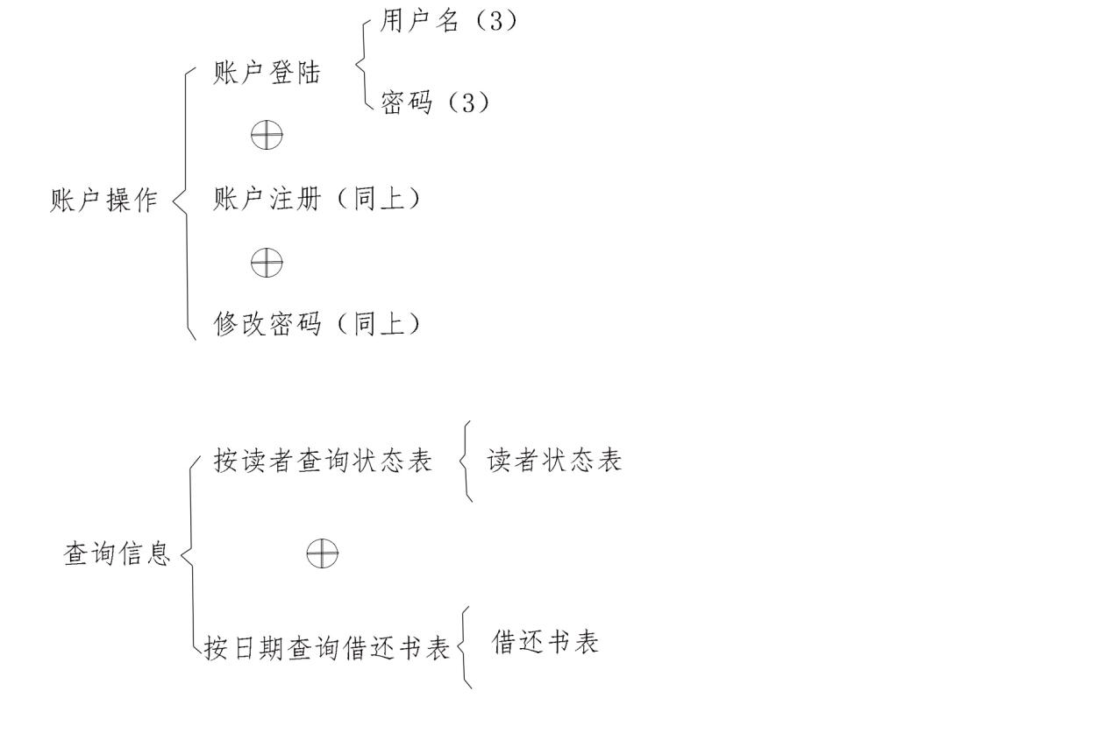

图3-5

### 3.3.5 实体-联系图

实体-联系图如图3-6所示。

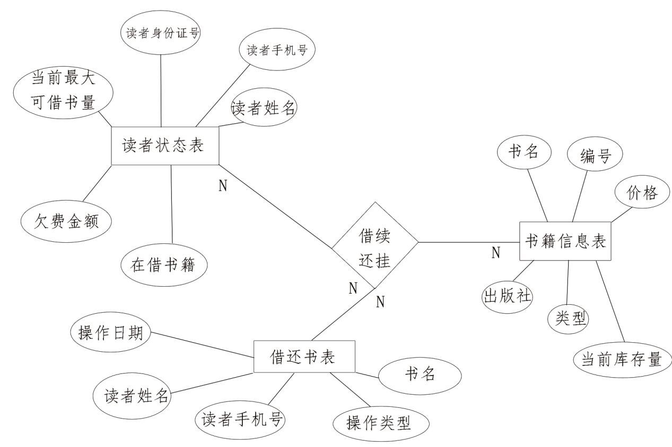

图3-6

### 3.3.5 数据字典

1、数据流

|  |  |  |  |
| --- | --- | --- | --- |
| 数据流名称 | 描述 | 定义 | 位置 |
| 读者状态 | 记录读者主要信息 | 读者姓名+手机号+身份证号+当前最大可借书量+欠费金额+在借书籍 | 数据库 |
| 书籍信息 | 记录书籍主要信息的 | 书名+编号+价格+类别+出版社+当前库存量 | 数据库 |
| 账户 | 记录管理员账户 | 管理员编号+用户名+密码 | 数据库 |
| 借还书 | 记录读者操作 | 读者手机号+读者姓名+书名+操作类型+日期 | 数据库 |
| 读者姓名 | 用以记录读者 | 读者的姓名 | 读者状态 |
| 读者手机号 | 用以查询或记录读者操作 | 读者的手机号码 | 读者状态 |
| 身份证号 | 用以记录读者 | 读者的身份证号 | 读者状态 |
| 当前最大可借书量 | 用以确定读者还能再借多少本书 | 读者目前还能借到的书的最大数量 | 读者状态 |
| 欠费金额 | 记录读者因借书、超期归还、挂失产生的未交的费用 | 数字，计量单位：人民币 | 读者状态 |
| 在借书籍 | 记录读者正在借阅中的书籍 | 书名 | 读者状态 |
| 书名 | 用以记录书籍 | 书的名字 | 书籍信息  读者状态 |
| 编号 | 用以记录书籍，唯一的编号 | 书名拼音首字母合写+数字 | 书籍信息  读者状态 |
| 价格 | 书的价格 | 数字 | 书籍信息  读者状态 |
| 类别 | 书的种类 | 书的类型 | 书籍信息 |
| 出版社 | 书的出版社 | 书的出版社 | 书籍信息 |
| 当前库存量 | 当前未借出的该书的剩余数量 | 书的剩余数量 | 书籍信息 |
| 管理员编号 | 每个管理员注册时唯一的编号 | 注册的顺序数字（如第一位注册则为1） | 账户 |
| 用户名 | 管理员注册、登陆或修改密码时用的用户名 | 字母+数字 | 账户 |
| 密码 | 管理员注册、登陆或修改密码时用的用户名 | 字母+数字 | 账户 |
| 新密码 | 管理员修改密码时设置的新密码 | 字母+数字 | 账户 |
| 用户名密码 | 用以登陆或注册或修改密码 | 用户名=字母+数字  密码=字母+数字 | 账户 |
| 日期 | 用以查询或记录系统操作 | 系统格式：年月日 | 借还书 |
| 操作类型 | 表示读者进行操作的类型 | 数字（1-借书 2-续借 3-还书 4-挂失） | 借还书 |
| 登记信息 | 由读者提交的登记信息 | 读者手机号+读者姓名+读者身份证 | 读者状态 |
| 借书信息 | 由读者提交的借书信息 | 读者手机号+书籍编号+借书时长 | 读者状态、借还书 |
| 续借信息 | 由读者提交的续借信息 | 读者手机号+书籍编号+续借时长 | 读者状态、借还书 |
| 还书信息 | 由读者提交的还书信息 | 读者手机号+书籍编号 | 读者状态、借还书 |
| 挂失信息 | 由读者提交的挂失信息 | 读者手机号+书籍编号+挂失日期+挂失费用 | 读者状态、借还书 |
| 读者登记信息 | 由管理员提交的新读者信息 | （读者手机号+读者姓名+读者身份证号）+登记日期+当前最大可借书量 | 读者状态 |
| 读者借书信息 | 由管理员提交的读者借书信息 | （读者手机号+书籍编号+借书时长）+借书日期+借书费用 | 读者状态、借还书 |
| 读者续借信息 | 由管理员提交的读者续借信息 | （读者手机号+书籍编号+续借时长）+续借日期+续借费用 | 读者状态、借还书 |
| 读者还书信息 | 由管理员提交的读者还书信息 | （读者手机号+书籍编号）+还书日期 | 读者状态、借还书 |
| 读者挂失信息 | 由管理员提交的读者挂失信息 | （读者手机号+书籍编号）+挂失日期+挂失费用 | 读者状态、借还书 |
| 新书信息 | 由管理员提交的新书信息 | 书名+编号+价格+类别+出版社+当前库存量 | 书籍信息 |
| 登陆成功信息 | 管理员登陆成功时显示的信息 | 成功提示 | 数据库 |
| 登陆失败信息 | 管理员登陆失败时显示的信息 | 失败提示+失败原因 | 数据库 |
| 注册成功信息 | 账户注册成功时显示的信息 | 成功提示 | 数据库 |
| 注册失败信息 | 账户注册失败时显示的信息 | 失败提示+失败原因 | 数据库 |
| 修改密码成功信息 | 修改密码成功时显示的信息 | 成功提示 | 数据库 |
| 修改密码失败信息 | 修改密码失败时显示的信息 | 失败提示+失败原因 | 数据库 |

2、处理逻辑

|  |  |
| --- | --- |
| 处理名称 | 描述 |
| 显示登陆成功信息 | 系统以通知框形式显示登陆成功信息 |
| 显示登陆失败信息 | 系统以通知框形式显示登陆失败信息 |
| 显示注册成功或失败信息 | 根据注册结果，系统以通知框形式显示注册成功或失败信息 |
| 显示修改密码成功或失败信息 | 根据修改密码结果，系统以通知框形式显示修改密码成功或失败信息 |
| 显示读者状态 | 系统以表格形式显示读者状态 |
| 显示书籍信息 | 系统以表格形式显示书籍信息 |
| 显示借还书 | 系统以表格形式显示借还书 |
| 记录读者借书信息 | 管理员输入借书信息，系统自动生成借书日期、借书费用，根据读者借书信息更新读者状态、书籍信息、借还书 |
| 记录读者续借信息 | 管理员输入续借信息，系统自动生成续借日期、续借费用，根据读者续借信息更新读者状态、书籍信息、借还书 |
| 记录读者还书信息 | 管理员输入还书信息，系统自动生成还书日期，根据读者还书信息更新读者状态、书籍信息、借还书 |
| 记录读者挂失信息 | 管理员输入挂失信息，系统自动生成挂失日期、挂失费用，根据读者挂失信息更新读者状态、书籍信息、借还书 |
| 记录读者登记信息 | 管理员输入登记信息信息，系统自动生成登记日期，根据读者登记信息更新读者状态、借还书 |
| 记录新书入库信息 | 管理员输入新书信息，系统自动生成入库日期，根据新书入库信息更新书籍信息 |

### 3.3.6 状态转换图

管理员的账户操作状态转换图如图3-7所示。

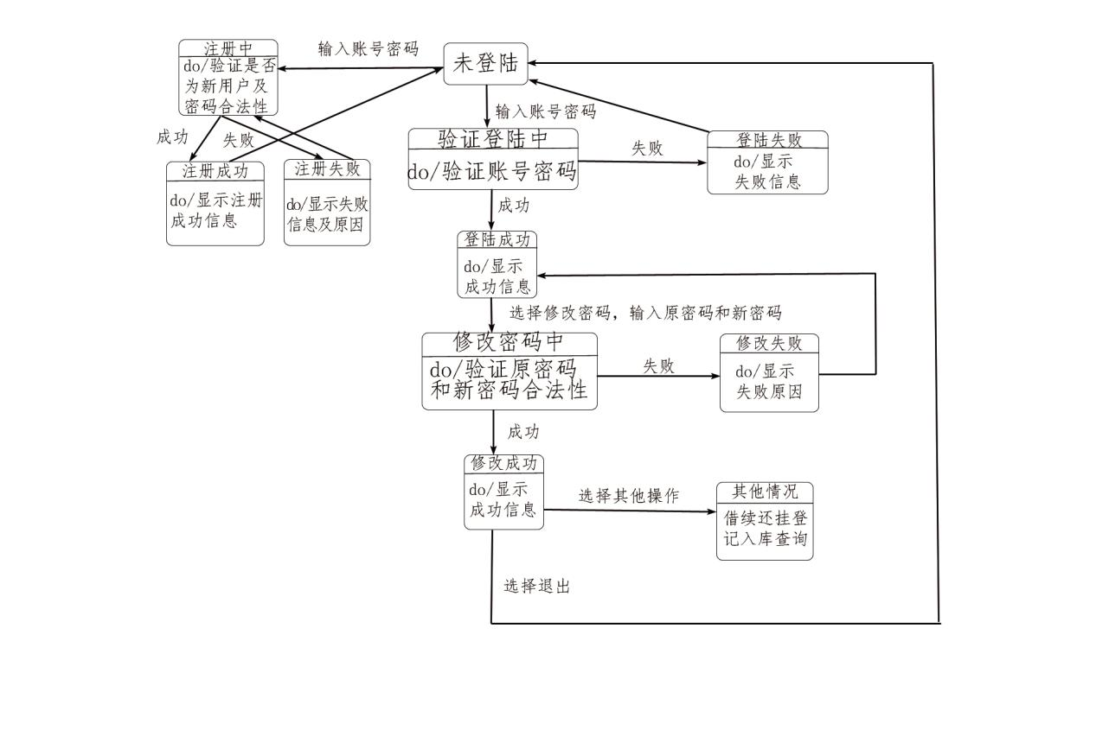

图3-7

### 3.8.7 IPO图

IPO图如图3-8所示。

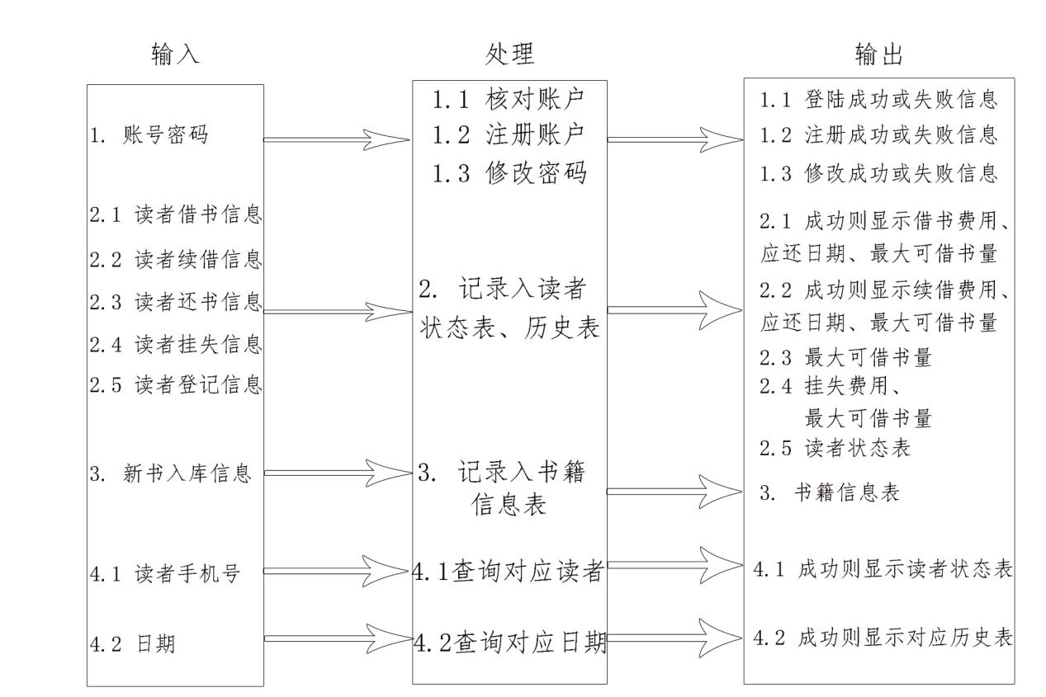

图3-8

### 3.3.8 类图

类图如图3-9、3-10所示

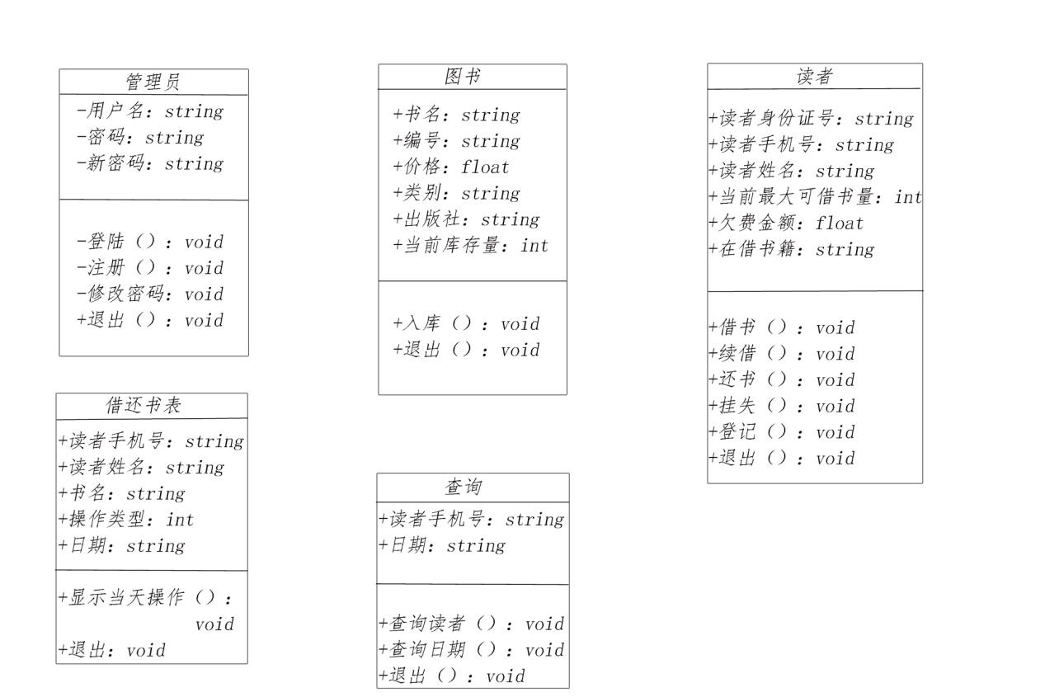

图3-9

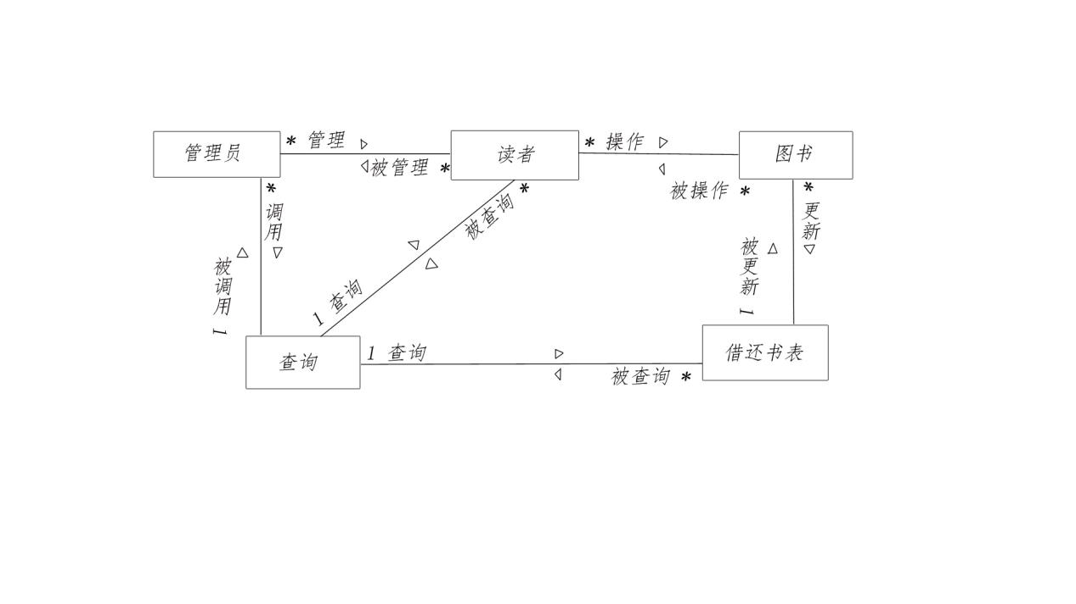

图3-10

### 3.3.9 用例图

用例图如图3-11所示。

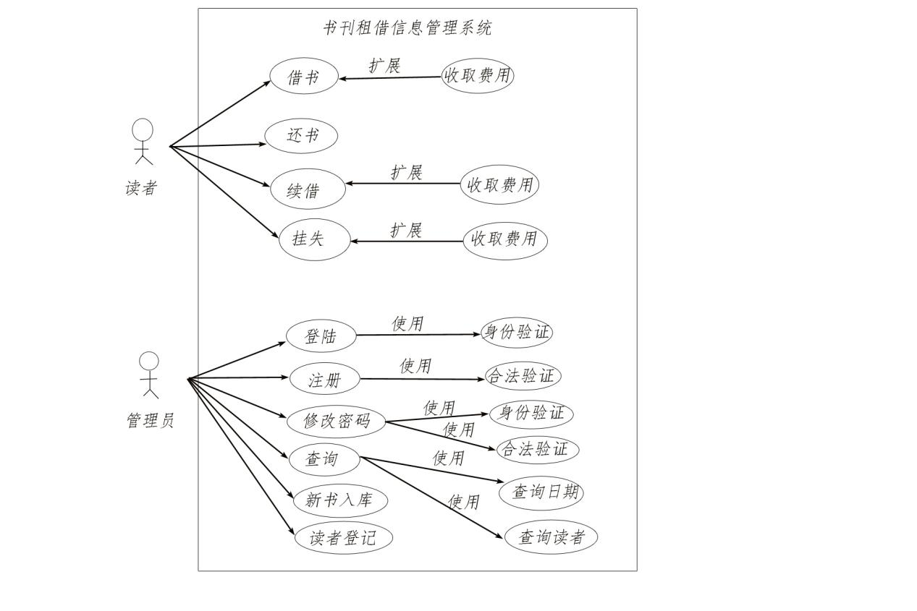

图3-11

# 第四章 总体设计

## 4.1 方案资料

### 4.1.1 系统流程图

系统流程图如图4-1所示。

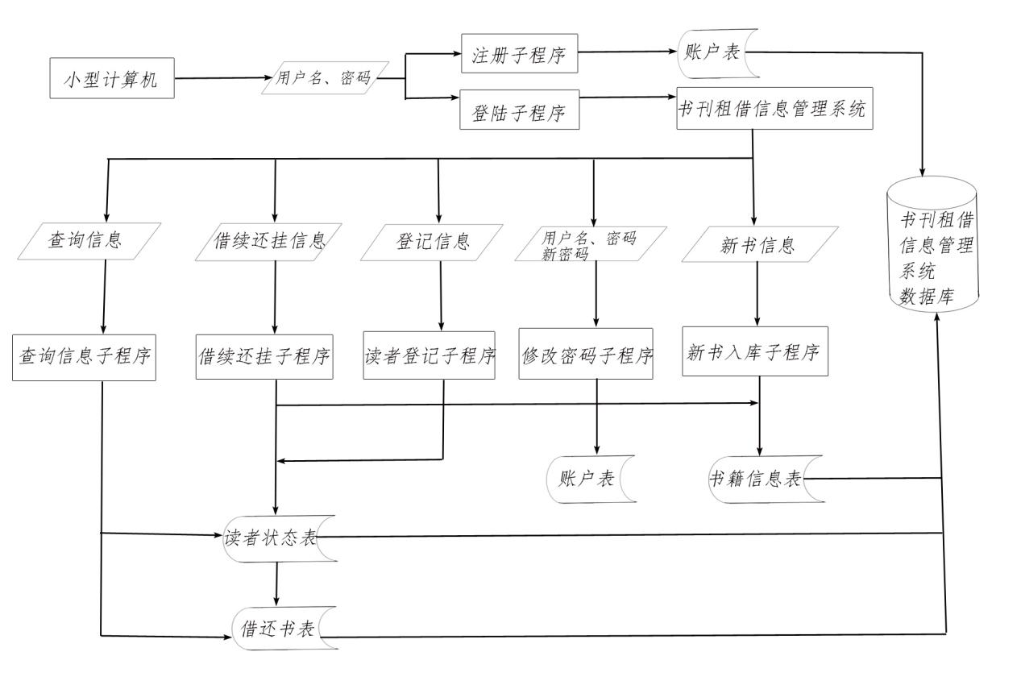

图4-1

### 4.1.2 系统组成元素清单

物理元素：

1、一台小型计算机：存放程序和文件，管理员通过键盘鼠标进行操作和输入。

子程序：

1、注册子程序：用以执行账户注册操作。

2、登陆子程序：用以执行账户登陆操作。

3、修改密码子程序：用以执行修改密码操作。

4、读者登记子程序：用以执行读者登记操作。

5、书刊租借信息管理系统数据库：存放账户表、借还书表、读者状态表、书籍信息表。

6、入库子程序：用以生成入库信息更新书籍信息表。

7、借书、续借、还书、挂失子程序：用以生成对应续借还挂信息，更新读者状态表、借还书表、书籍信息表。

8、查询信息子程序：用以查询特定读者或日期。

## 

## 4.3 模块算法

模块算法如以下IPO表所示：

1、**账户操作模块**

|  |  |
| --- | --- |
| 模块名称 | **账户操作模块** |
| 被调用 | 书刊租借信息管理系统 |
| 调用 | 密码修改模块、账户注册模块、账户登陆模块 |
| 输入 | 密码修改、账户注册、账户登陆、按钮选择 |
| 输出 | 操作结果提示 |
| 处理 | 根据用户选择的按钮进行相应模块调用 |
| 局部数据元素 | 按钮编号 |

2、**读者信息管理模块**

|  |  |
| --- | --- |
| 模块名称 | **读者信息管理模块** |
| 被调用 | 书刊租借信息管理系统 |
| 调用 | 记录读者借书信息模块、记录读者续借信息模块、记录读者还书信息模块、记录读者挂失信息模块、记录读者登记信息模块 |
| 输入 | 借书、续借、还书、挂失、登记、按钮选择 |
| 输出 | 操作界面 |
| 处理 | 根据选择的按钮进入相应的操作界面 |
| 局部数据元素 | 按钮编号 |

3、**查询信息模块**

|  |  |
| --- | --- |
| 模块名称 | **查询信息模块** |
| 被调用 | 书刊租借信息管理系统 |
| 调用 | 按读者查询状态表模块、按日期查询借还书表表模块 |
| 输入 | 查询读者、查询日期、按钮选择 |
| 输出 | 操作界面 |
| 处理 | 根据选择的按钮进入相应的操作界面 |
| 局部数据元素 | 按钮编号 |

4、**书籍信息管理模块**

|  |  |
| --- | --- |
| 模块名称 | **书籍信息管理模块** |
| 被调用 | 书刊租借信息管理系统 |
| 调用 | 记录新书入库信息模块 |
| 输入 | 点击入库按钮 |
| 输出 | 操作界面 |
| 处理 | 根据选择的按钮进入相应的操作界面 |
| 局部数据元素 | 按钮编号 |

5、**修改密码模块**

|  |  |
| --- | --- |
| 模块名称 | **修改密码模块** |
| 被调用 | 账户操作模块 |
| 调用 | 无 |
| 输入 | 用户名、原密码、新密码、点击修改密码按钮 |
| 输出 | 修改密码成功提示、修改密码失败及原因提示 |
| 处理 | 若用户名与原密码符合账户表，且新密码合法，则根据新密码更新账户表，并显示修改密码成功提示，否则显示修改密码失败及原因提示。 |
| 局部数据元素 | 用户名、原密码、新密码、按钮编号 |

6、**账户注册模块**

|  |  |
| --- | --- |
| 模块名称 | **账户注册模块** |
| 被调用 | 账户操作模块 |
| 调用 | 无 |
| 输入 | 用户名、密码、点击注册按钮 |
| 输出 | 账户注册成功提示、账户注册失败及原因提示 |
| 处理 | 若用户名合法且在原账户表中不存在，密码合法，则根据其为第几个注册成功的人数生成管理员编号，并更新账户表，显示账户注册成功提示，否则显示账户注册失败及原因提示。。 |
| 局部数据元素 | 用户名、密码、按钮编号、管理员编号 |

7、**账户登陆模块**

|  |  |
| --- | --- |
| 模块名称 | **账户登陆模块** |
| 被调用 | 账户操作模块 |
| 调用 | 无 |
| 输入 | 用户名、密码、点击登陆按钮 |
| 输出 | 登陆成功提示、登陆失败及原因提示 |
| 处理 | 若用户名与密码符合账户表，则显示登陆成功提示，并跳转登陆后界面，否则显示登陆失败及原因提示 |
| 局部数据元素 | 用户名、密码、按钮编号 |

8、**记录读者借书信息模块**

|  |  |
| --- | --- |
| 模块名称 | **记录读者借书信息模块** |
| 被调用 | 读者信息管理模块 |
| 调用 | 无 |
| 输入 | 读者手机号、书籍编号、借书时长、点击借书按钮 |
| 输出 | 借书成功提示、借书失败及原因提示、借书费用 |
| 处理 | 首先根据读者手机号查找有无该读者，然后根据书籍编号查询该书库存量，若该读者已登记且该书库存量大于0，则查询该读者当前最大可借书量是否大于0，是则根据系统时间生成日期，根据书的价格生成借书费用，更新书籍信息表、读者状态表，并记录入借还书表，显示借书成功提示，否则显示借书失败及原因提示。 |
| 局部数据元素 | 读者手机号、读者姓名、书籍编号、价格、操作日期、借书费用、欠费金额、在借书籍、当前最大可借书量、当前库存量、按钮编号 |

9、**记录读者续借信息模块**

|  |  |
| --- | --- |
| 模块名称 | **记录读者续借信息模块** |
| 被调用 | 读者信息管理模块 |
| 调用 | 无 |
| 输入 | 读者手机号、书籍编号、续借时长、点击续借按钮 |
| 输出 | 续借成功提示、续借失败及原因提示、续借费用 |
| 处理 | 首先根据读者手机号查找有无该读者，若该读者已登记则查询该读者当前最大可借书量是否大于等于0，是则根据系统时间生成日期，根据书的价格生成续借费用，更新读者状态表，并记录入借还书表，显示续借成功提示，否则显示续借失败及原因提示。 |
| 局部数据元素 | 读者手机号、读者姓名、书籍编号、价格、操作日期、续借费用、欠费金额、在借书籍、当前最大可借书量、按钮编号 |

10、**记录读者还书信息模块**

|  |  |
| --- | --- |
| 模块名称 | **记录读者还书信息模块** |
| 被调用 | 读者信息管理模块 |
| 调用 | 无 |
| 输入 | 读者手机号、书籍编号、点击还书按钮 |
| 输出 | 还书成功提示、还书失败提示及原因 |
| 处理 | 首先根据读者手机号查询有无该读者，然后根据书籍编号查询书籍信息表，若该读者已登记且书籍信息表中存在该书籍，则根据系统时间生成日期，更新读者状态表、书籍信息表，并记录入借还书表，显示还书成功提示，否则显示还书失败及原因提示。 |
| 局部数据元素 | 读者手机号、读者姓名、欠费金额、在借书籍、书籍编号、操作日期、按钮编号、当前最大可借书量、当前库存量 |

11、**记录读者挂失信息模块**

|  |  |
| --- | --- |
| 模块名称 | **记录读者挂失信息模块** |
| 被调用 | 读者信息管理模块 |
| 调用 | 无 |
| 输入 | 读者手机号、书籍编号、点击挂失按钮 |
| 输出 | 挂失成功提示、挂失失败提示、挂失费用 |
| 处理 | 首先根据读者手机号查询有无该读者，然后根据书籍编号查询书籍信息表，若该读者已登记且书籍信息表存在该书籍，则根据系统时间生成挂失日期，根据书籍价格生成挂失费用，更新读者状态表，每挂失一本将其当前最大可借书量扣除5本，最低为0，并记录入历史表，显示挂失成功提示，否则显示挂失失败及原因提示。 |
| 局部数据元素 | 读者手机号、读者姓名、书籍编号、操作日期、按钮编号、挂失费用、欠费金额、在借书籍、当前最大可借书量、当前库存量 |

12、**记录读者登记信息模块**

|  |  |
| --- | --- |
| 模块名称 | **记录读者登记信息模块** |
| 被调用 | 读者信息管理模块 |
| 调用 | 无 |
| 输入 | 读者手机号、读者身份证号、读者姓名、点击登记按钮 |
| 输出 | 登记成功提示、登记失败及原因提示 |
| 处理 | 首先检验读者手机号、读者身份证号、读者姓名是否合法，其次根据读者手机号查询是否已存在该读者，若读者登记信息合法且读者状态表不存在该读者，则更新读者状态表，设置其当前最大可借书量为30本，欠费金额为0，在借书籍为空，显示登记成功提示，否则显示登记失败提示。 |
| 局部数据元素 | 读者手机号、读者身份证号、读者姓名、当前最大可借书量、欠费金额、在借书籍、按钮编号 |

13、**按读者查询状态表模块**

|  |  |
| --- | --- |
| 模块名称 | **按读者查询状态表模块** |
| 被调用 | 查询信息模块 |
| 调用 | 无 |
| 输入 | 读者手机号、点击查询读者按钮 |
| 输出 | 查询读者成功提示、查询读者失败及原因提示、读者状态表 |
| 处理 | 首先查询读者状态表中是否存在该读者，若存在则显示该读者信息，并显示查询读者成功提示，否则显示查询读者失败及原因提示。 |
| 局部数据元素 | 读者手机号、读者身份证号、读者姓名、当前最大可借书量、欠费金额、在借书籍、、按钮编号 |

14、**按日期查询借还书表模块**

|  |  |
| --- | --- |
| 模块名称 | **按日期查询借还书表模块** |
| 被调用 | 查询信息模块 |
| 调用 | 无 |
| 输入 | 日期 |
| 输出 | 查询日期成功提示、查询日期失败及原因提示、借还书表、点击查询日期按钮 |
| 处理 | 首先显示日历供选择，其次查询借还书表中有无该日期，若有则显示对应日期的借还书表，并显示查询日期成功提示，否则显示查询日期失败及原因提示。 |
| 局部数据元素 | 日期、读者手机号、姓名、书名、操作类型、操作日期、按钮编号 |

15、**记录新书入库信息模块**

|  |  |
| --- | --- |
| 模块名称 | **记录新书入库信息模块** |
| 被调用 | 书籍信息管理模块 |
| 调用 | 无 |
| 输入 | 书名、编号、价格、类别、出版社、当前库存量、点击入库按钮 |
| 输出 | 入库成功提示、入库失败及原因提示、书籍信息表 |
| 处理 | 首先若输入数据合法，根据书名检查书籍信息表，书名与出版社皆与书籍信息表中已存在书籍相同，则根据库存量更新书籍信息表，若为全新书籍则增添新条目到书籍信息表，并显示入库成功提示，否则显示入库失败及原因提示。 |
| 局部数据元素 | 书名、编号、价格、类别、出版社、当前库存量、按钮编号 |

16、**计算租金模块**

|  |  |
| --- | --- |
| 模块名称 | **计算租金模块** |
| 被调用 | 书籍信息管理模块 |
| 调用 | 无 |
| 输入 | 编号、点击计算租金按钮 |
| 输出 | 计算租金成功提示、计算租金失败及原因提示 |
| 处理 | 首先若输入数据合法，根据编号检查书籍信息表，若编号存在则获取书籍原价，计算相应租金并显示，之后显示计算租金成功提示，否则显示计算租金失败及原因提示。 |
| 局部数据元素 | 编号、价格、按钮编号 |

17、**显示帮助信息模块**

|  |  |
| --- | --- |
| 模块名称 | **显示帮助信息模块** |
| 被调用 | 无 |
| 调用 | 无 |
| 输入 | 编号、点击帮助按钮 |
| 输出 | 帮助信息 |
| 处理 | 以通知文本框的方式显示帮助信息 |
| 局部数据元素 | 按钮编号 |

## 4.4 成本/效益分析

4.4.1 成本分析：从硬件需求看，本系统只需一台个人电脑就可进行操作，而现在一台能运行该系统的个人电脑价格最低为1000元。从软件开发成本看，该系统开发由一人完成，且为小型，因此其软件开发成本不超过2000元。综上，该系统总成本在3000元左右。

4.4.2 效益分析：一方面，该系统可免去管理人员大量的清点、计算工作，减少出错概率，比起之前传统操作至少提高两倍工作效率。

另一方面，一个管理员利用该系统即可完成日均1000人次的书刊租借信息的管理，而传统管理方式至少要两人，意味着每个月可以减少招聘人员付出的薪水，按每人每月1000元甚至更高的薪水，每个月至少可以帮助使用该系统的书刊租借处获得1000元收益，最长3个月后就可回本，之后每月至少产生1000元效益。

4.4.3 结论：综合成本与效益来看，该系统是值得开发与使用的。

# 第五章 数据库设计

## 5.1 概念结构设计

本课程设计连接数据库是SQL Server,用的方式是JDBC桥，因此数据库设计尤为重要；

本系统ER图如图5-1。



图5-1

## 5.2逻辑结构设计

根据上述E-R模型，我们可以得到该系统的数据库应该包括四个表，分别是：读者状态表、书籍信息表、借还书表、账户表表；下面是这五个表的详细属性信息。

账户表如表5-1：

|  |  |  |
| --- | --- | --- |
| 字段名 | 类型 | 长度 |
| 用户名 | nchar | 10 |
| 密码 | nchar | 10 |
|  |  |  |

表5-1

读者状态表如表5-2：

|  |  |  |
| --- | --- | --- |
| 字段名 | 类型 | 长度 |
| 读者手机号 | nchar | 11 |
| 读者身份证号 | nchar | 18 |
| 读者姓名 | nvarchar | 4 |
| 当前最大可借书量 | int | 2 |
| 欠费金额 | float | 4 |
| 在借书籍 | int | 2 |

表5-2

书籍信息表如表5-3：

|  |  |  |
| --- | --- | --- |
| 字段名 | 类型 | 长度 |
| 编号 | nchar | 16 |
| 书名 | nvarchar | 16 |
| 价格 | float | 4 |
| 类别 | nvarchar | 4 |
| 出版社 | nvarchar | 16 |
| 当前库存量 | int | 2 |

表5-3

借还书表如表5-4：

|  |  |  |
| --- | --- | --- |
| 字段名 | 类型 | 长度 |
| 读者手机号 | nchar | 11 |
| 读者姓名 | nvarchar | 4 |
| 书名 | nvarchar | 16 |
| 操作类型 | nvarchar | 2 |
| 操作日期 | nchar | 10 |

表5-4

## 5.3 物理结构设计

一般数据库的物理结构设计包括两个方面：为关系模式选择存取方法和设计关系、索引等数据库文件的物理存储结构。本系统没有建立任何索引。

# 第六章 详细设计

## 6.1 人机界面设计

### 6.1.1 系统响应时间

预计：

时间片：0.5s

平均响应时间：2.3s

具体响应时间如表6-1

|  |  |  |  |
| --- | --- | --- | --- |
| 控制动作名称 | 预期响应名称 | 响应时间长度/时间片 | 易变性 |
| 输入数据 | 显示在编辑框中 | 0.5s/1 | -1.7s |
| 点击登陆、注册、修改密码按钮 | 显示登陆、注册、修改密码成功或失败信息 | 2s/4 | -0.3s |
| 点击借书、续借、还书、挂失按钮 | 显示借书、续借、还书、挂失成功或失败信息 | 3s/6 | +0.7s |
| 点击读者登记按钮 | 显示读者登记成功或失败信息 | 2s/4 | -0.3s |
| 点击查询读者按钮 | 显示查询读者成功或失败信息、读者状态表 | 2s/4 | -0.3s |
| 点击查询日期按钮 | 显示、日历查询日期成功或失败信息、借还书表 | 2s/4 | -0.3s |
| 点击入库按钮 | 显示入库成功或失败信息、书籍信息表 | 3s/6 | +0.7s |

表6-1

### 6.1.2 用户帮助设施

①帮助菜单：

·子菜单：使用说明、关于

②特殊功能键：

·Ctrl+Shift+X 呼出帮助菜单

·Alt+F4 强制关闭当前窗口

·Ctrl+Z 撤销刚刚输入的信息

③help命令：

Ctrl+Shift+Z 呼出使用说明

Crtl+Shift+C 呼出关于

④帮助信息显示：

·在独立窗口显示使用说明

·在鼠标移动至某一按钮时显示按钮信息

⑤返回正常交互方式：

·屏幕上的返回按钮

·特殊功能键

⑥组织帮助信息方式：

·平面结构

### 6.1.3 出错信息处理

警告信息：

·密码不正确信息

·该用户未注册信息

·该读者未注册信息

·该书不存在信息

·日期不存在信息

·输入数据长度超过规范信息

·输入数据类型错误信息

·内存错误信息

·其他错误信息

### 6.1.4 命令交互

·控制序列 快捷键

## 6.2 人机界面

### 6.2.1 初始界面

初始界面如图6-1所示。

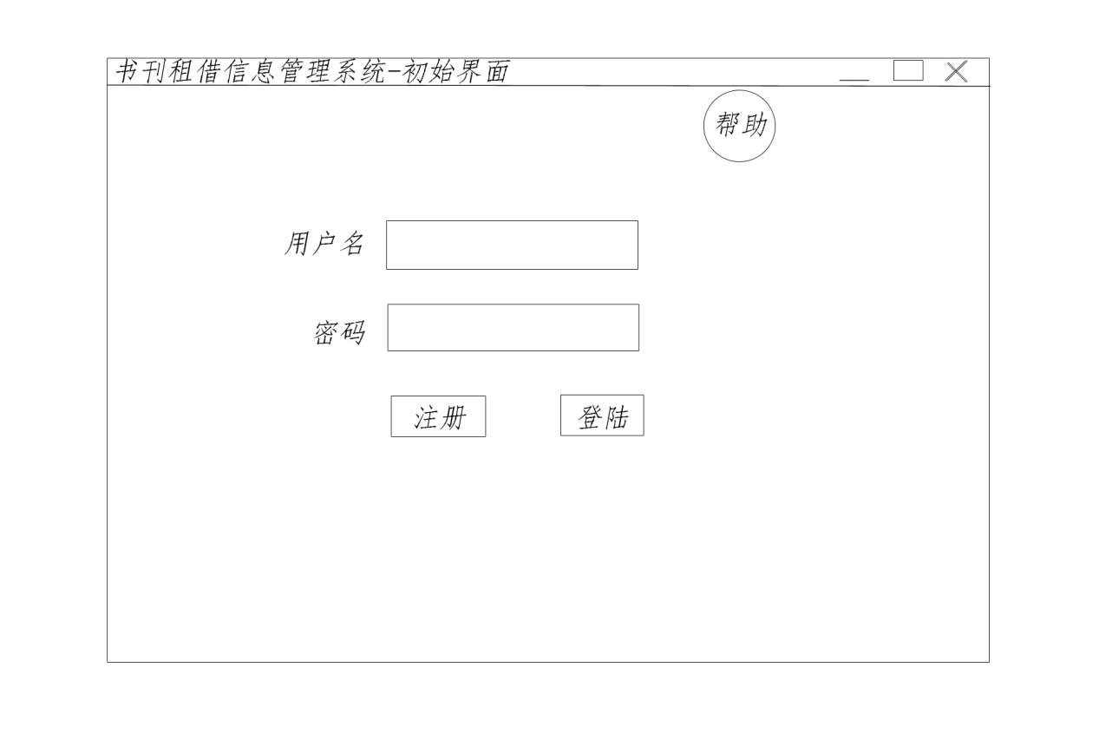

图6-1

### 6.2.2 主界面

主界面如图6-2所示。

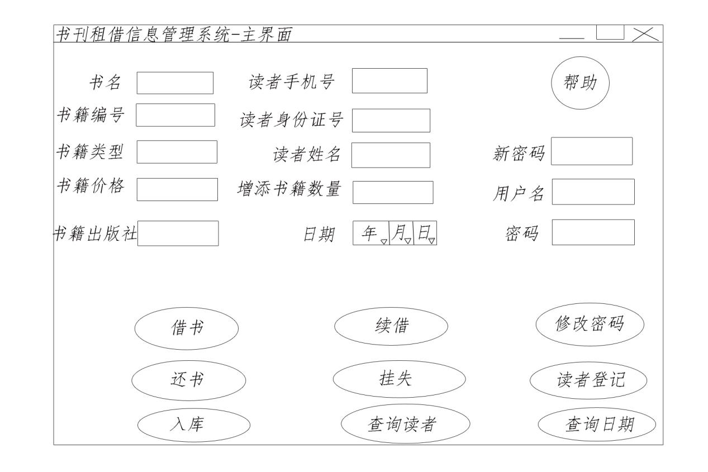

图6-2

### 6.2.3 显示信息界面

显示信息界面如图6-3所示（以查询日期为例）。

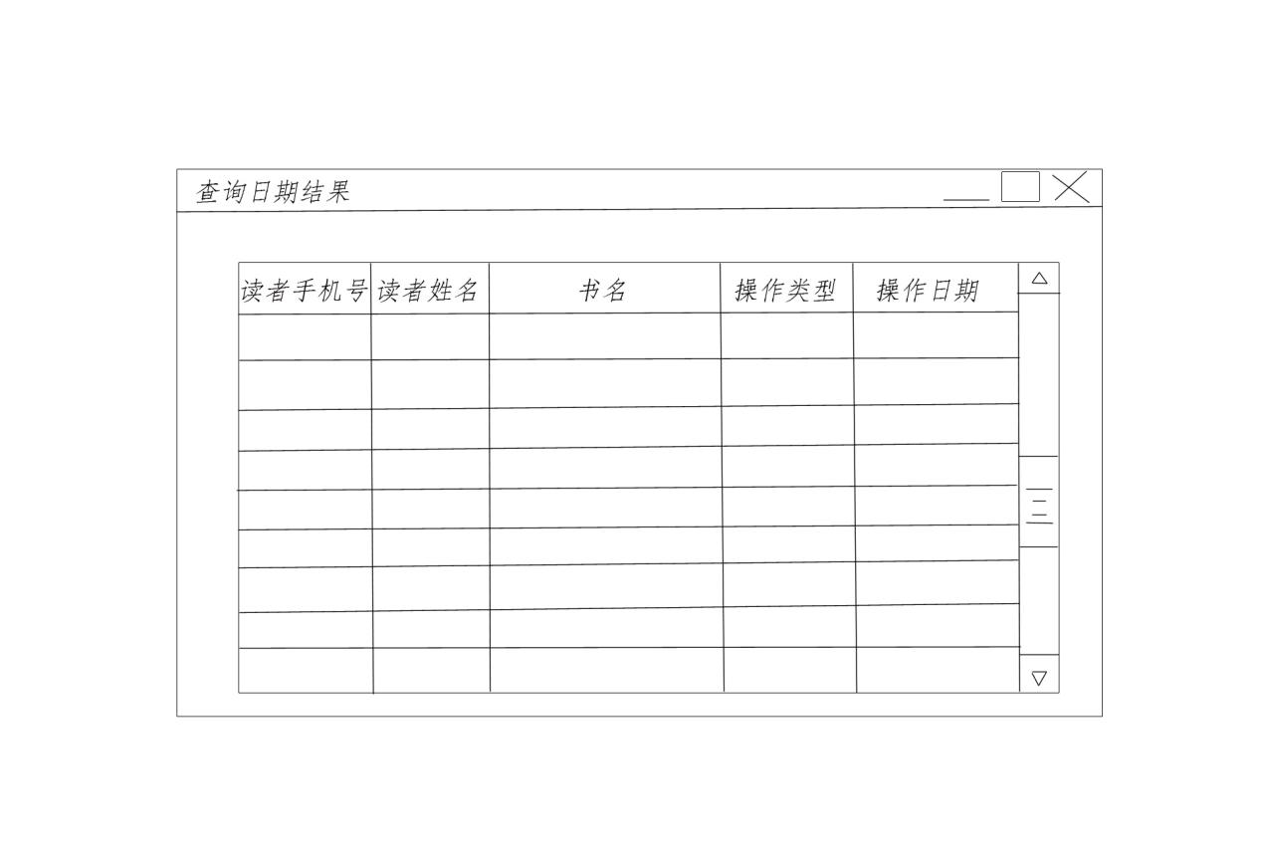

图6-3

## 6.3 过程设计

初始界面程序流程图如图6-4所示。

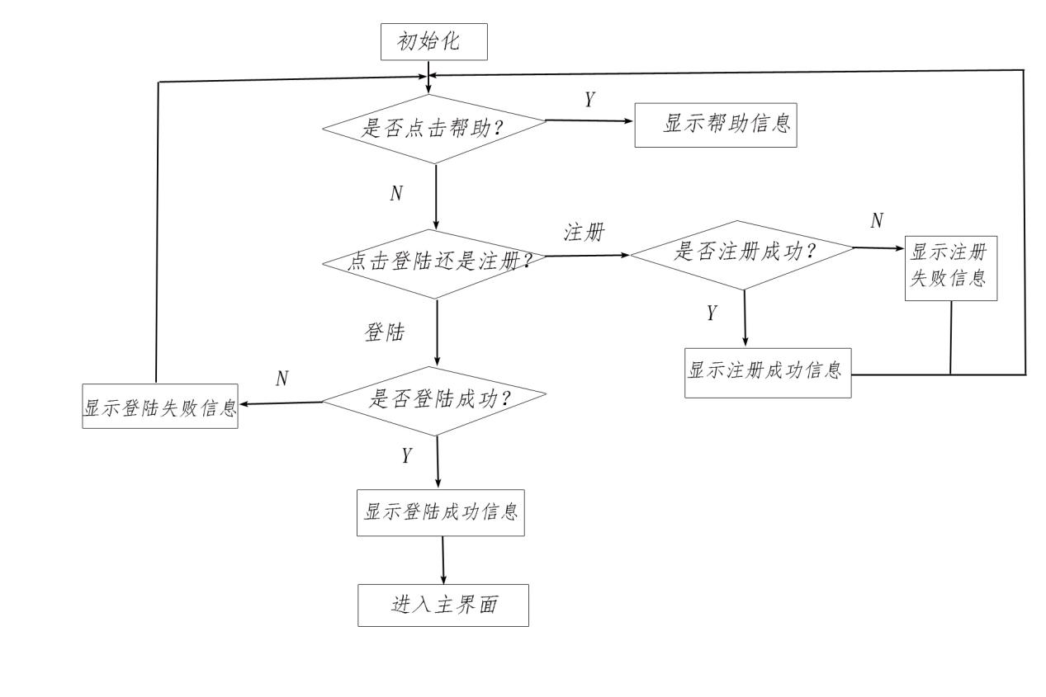

图6-4

借书子程序程序流程图如图6-5所示。

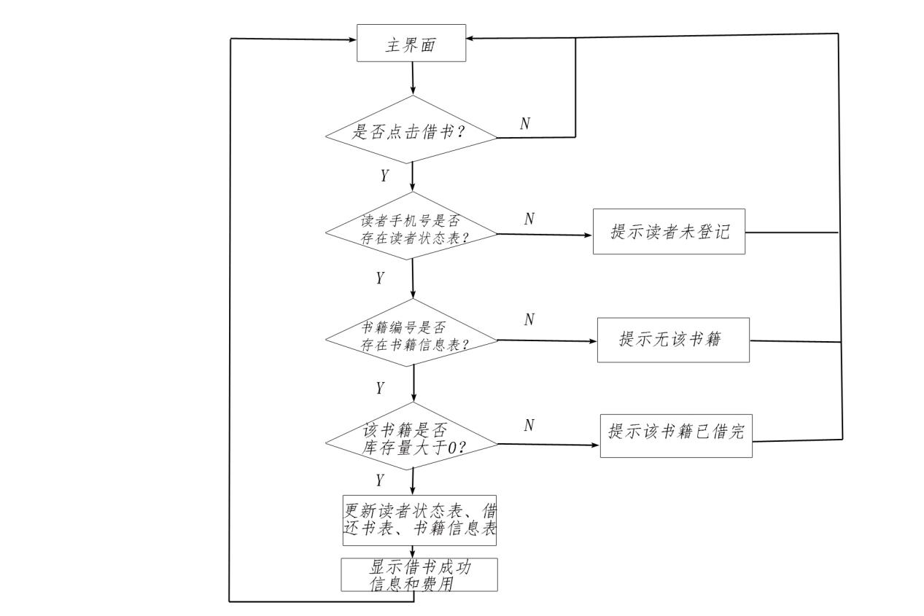

图6-5

还书子程序程序流程图如图6-6所示。

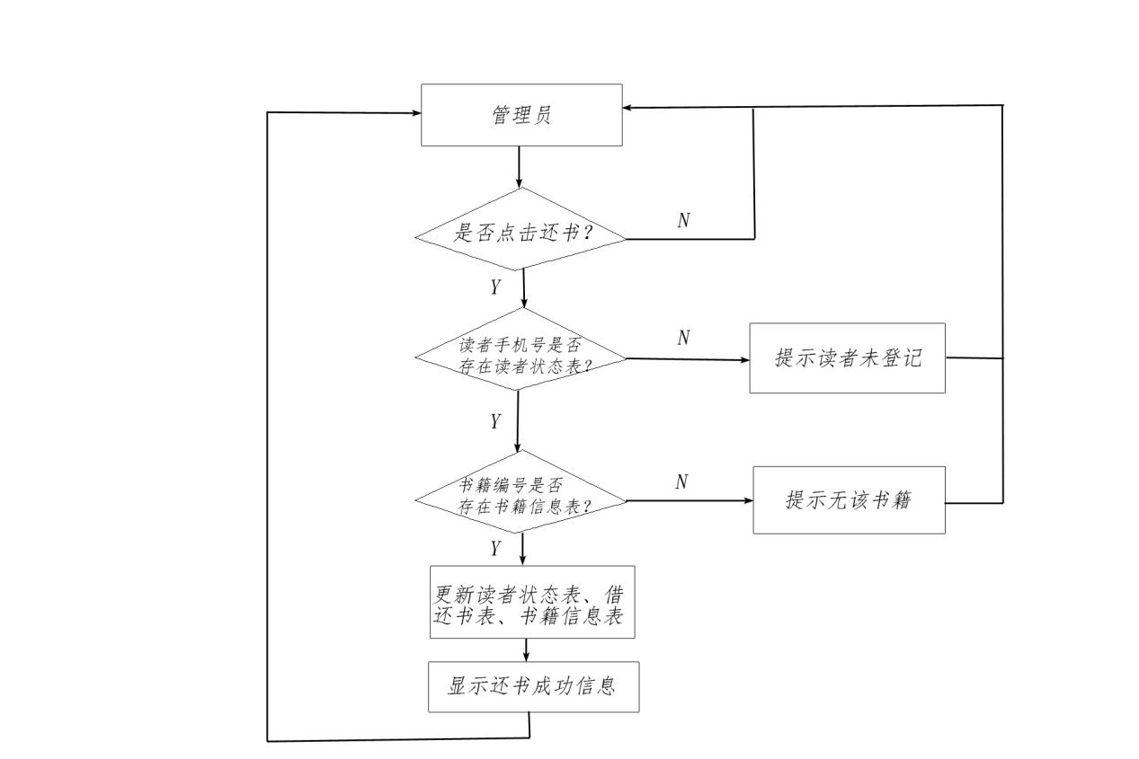

图6-6

## 6.4 盒图

用户注册模块盒图如图6-7所示。

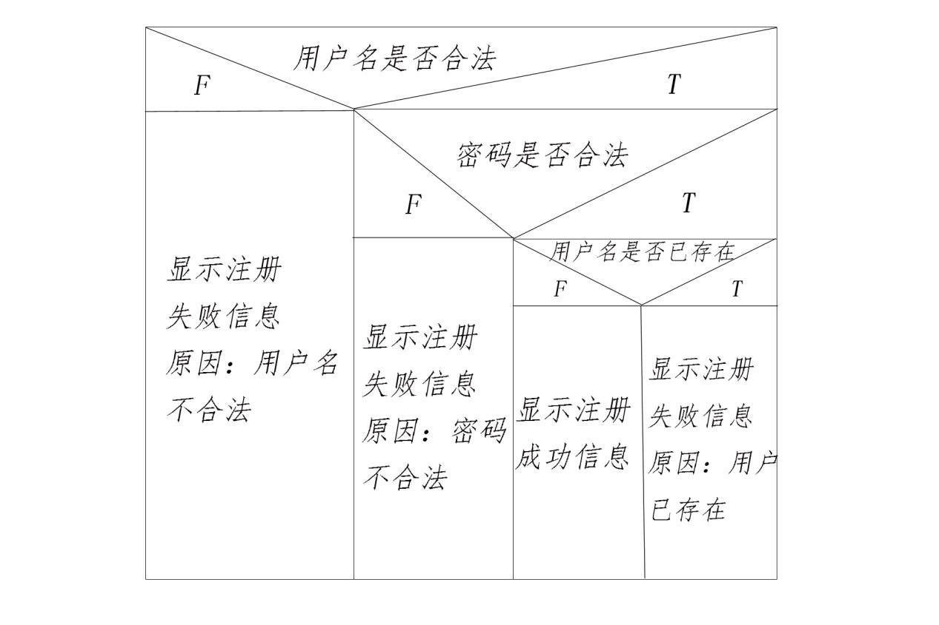

图6-7

挂失子程序盒图如图6-8所示。

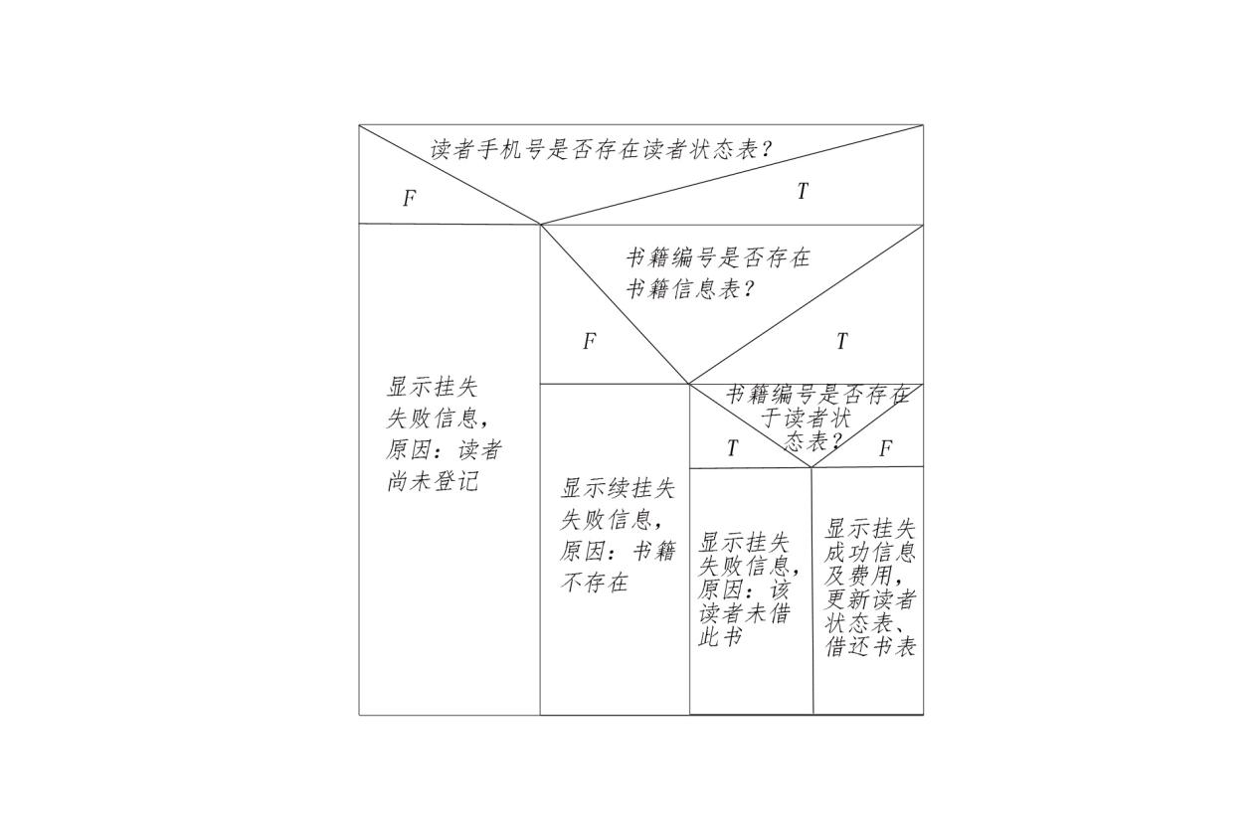

图6-8

续借子程序盒图如图6-9所示。

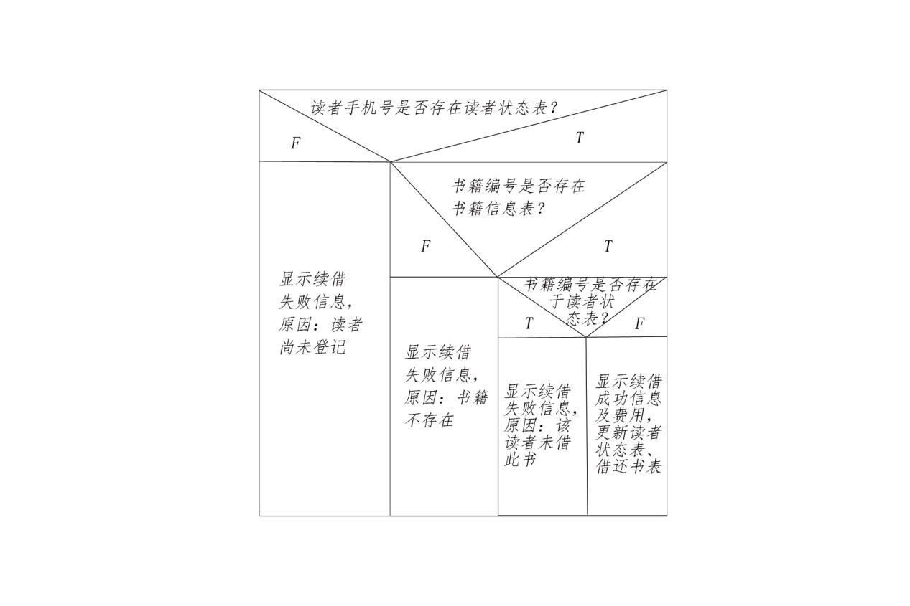

图6-9

## 6.5 PAD图

用户登陆模块PAD图如图6-10所示。

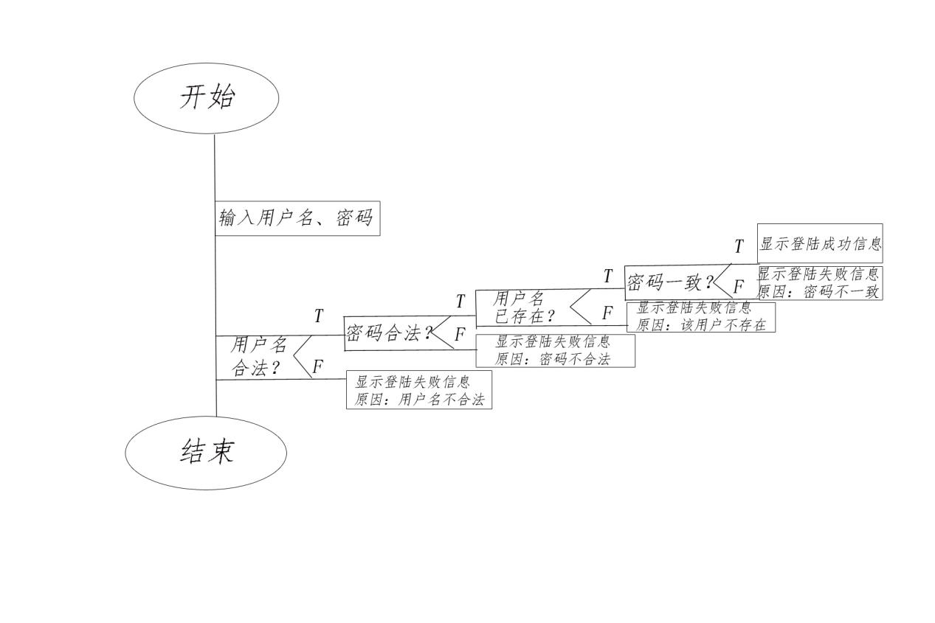

图6-10

查询日期模块PAD图如图6-11所示。

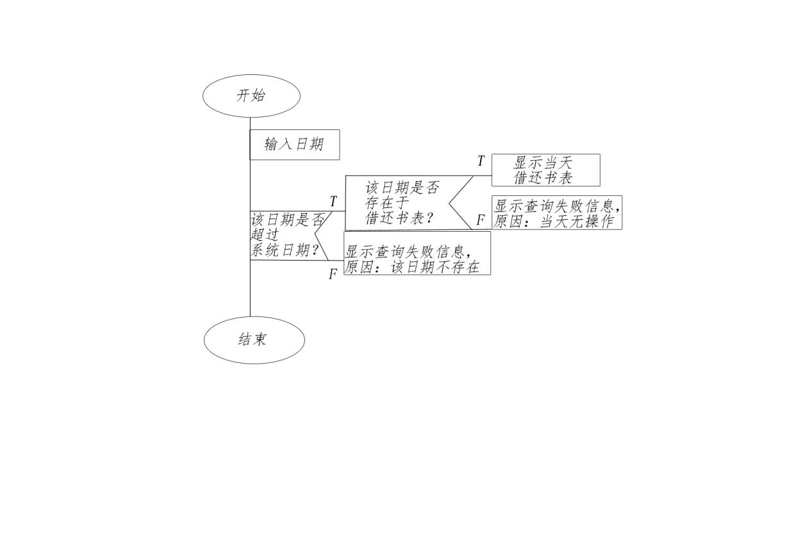

图6-11

查询读者模块PAD图如图6-12所示。

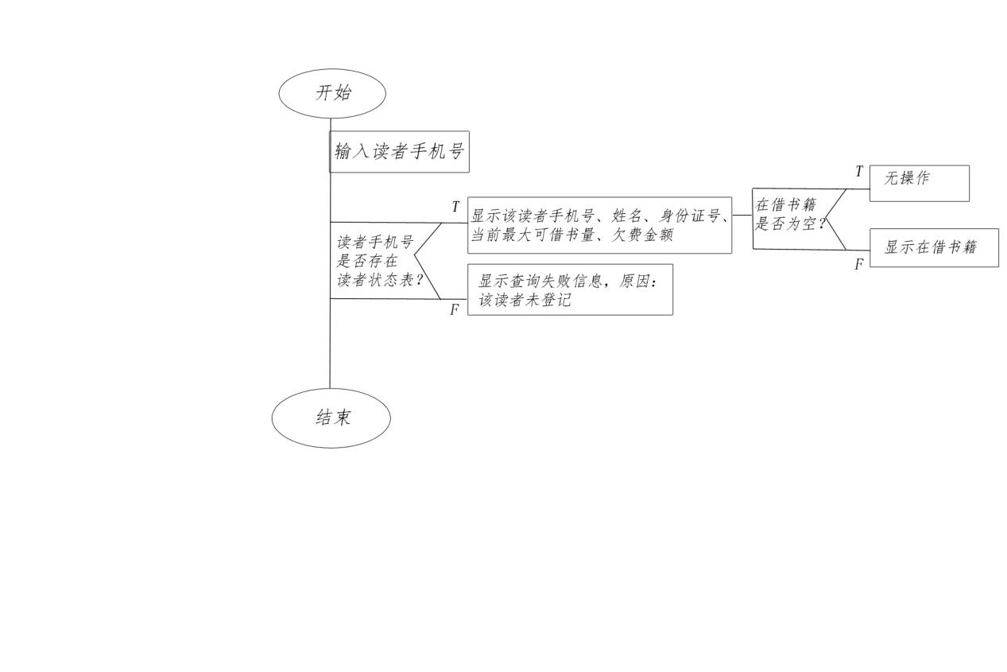

图6-12

## 6.6 判定表、判定树

费用计算判定表如表6-2所示。

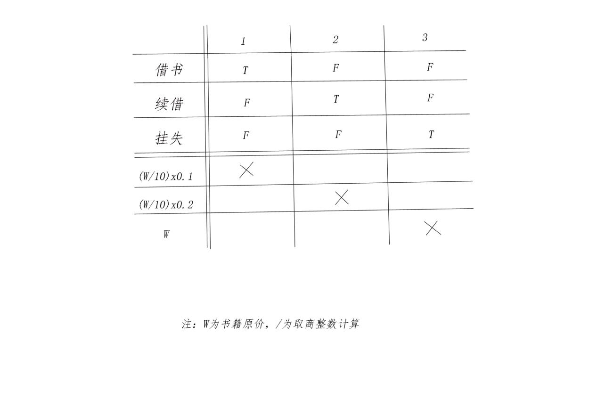

表6-2

费用计算判定树如图6-13所示。

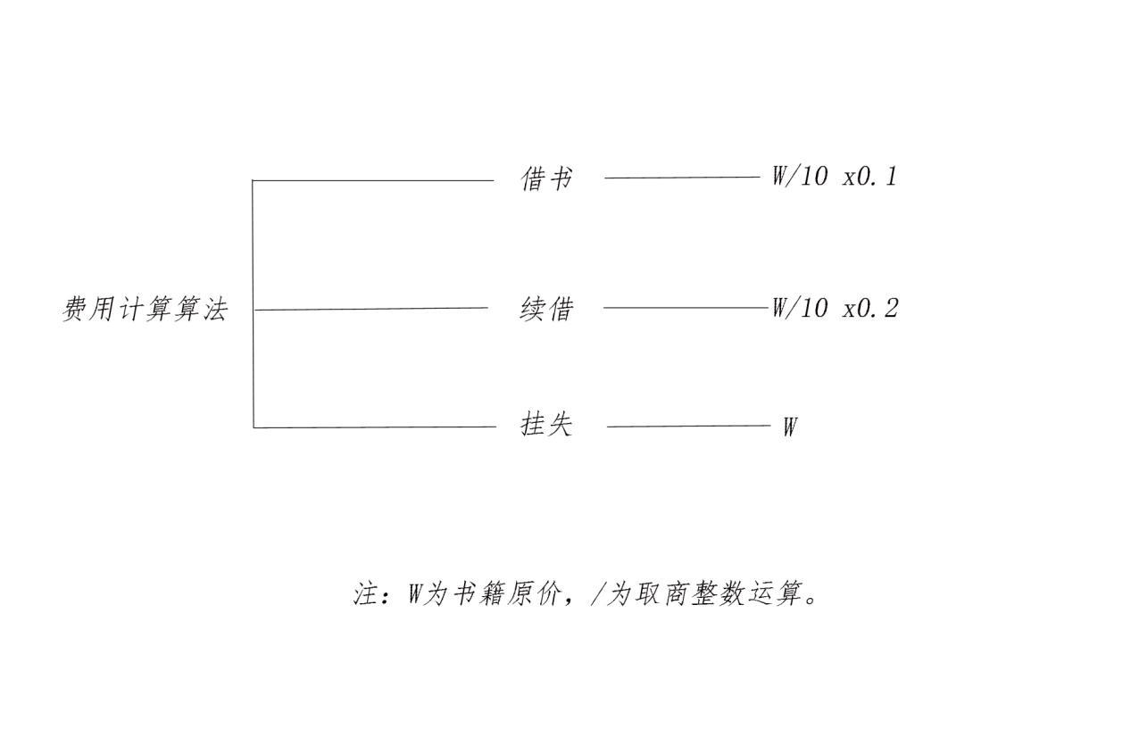

图6-13

账户操作判定表、树如图6-14所示。

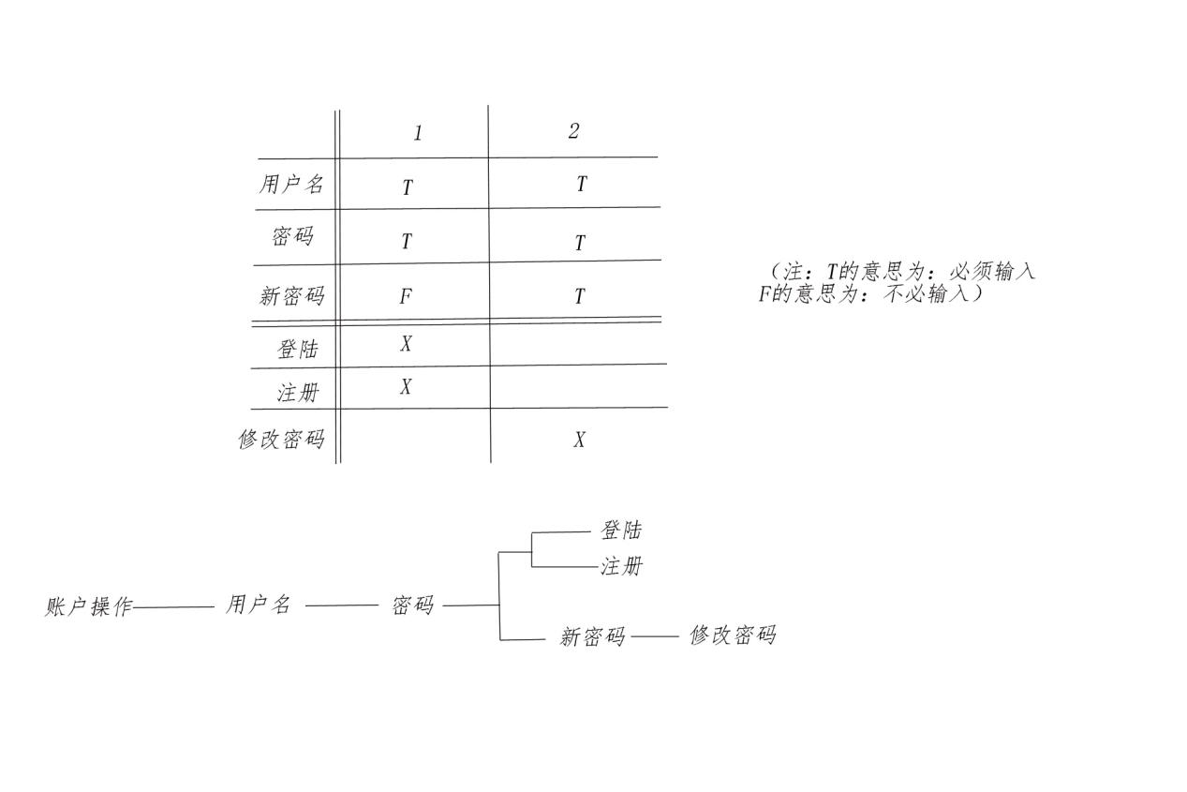

图6-14

读者信息管理判定表、树如图6-15所示。

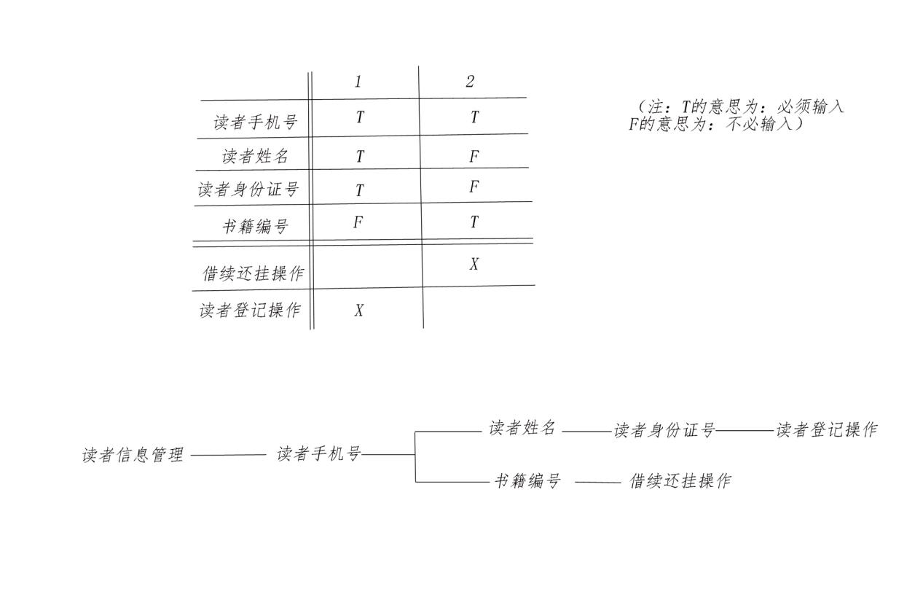

图6-15

## 6.7 程序复杂度预测

初始界面流图如图6-16所示。

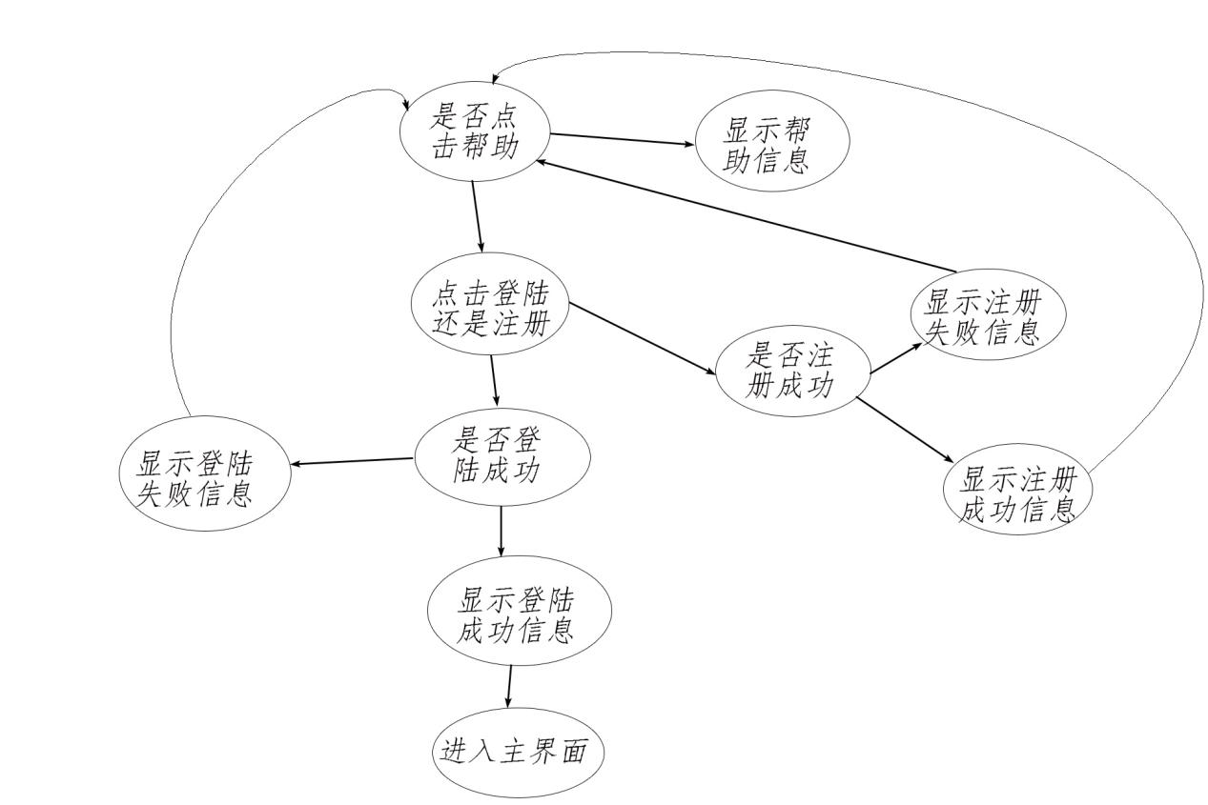

图6-16

## 6.8 计算环形复杂度

如图6-16，图的总结点数为10，边的条数为12，由公式V(G)=E-N+2得，初始界面流图的环形复杂度为：

V(G)=12-10+2=4

# 第七章 系统实现

## 7.1 账户登陆模块代码

private void button2_Click(object sender, EventArgs e) //登陆模块

{

string yhm = textBox1.Text;

string mm = textBox2.Text;

int yhmcd = yhm.Length;

int mmcd = mm.Length;

System.Text.RegularExpressions.Regex reg1 = new System.Text.RegularExpressions.Regex(@"^[A-Za-z0-9]+$");

try

{

int i = Convert.ToInt32(Regex.Matches(mm, "[a-zA-Z]").Count);

if (!reg1.IsMatch(mm) | !reg1.IsMatch(yhm) | !Char.IsLetter(yhm[0]) | yhmcd > 10 | mmcd > 10 | yhmcd < 6 | mmcd < 6|i==0)

{

MessageBox.Show("用户名或密码不合法！请查看帮助。");

}

else

{

string constr = "Data Source =.;Initial Catalog=Books;"

+ "User ID=sa;Password =123456";

SqlConnection mycon = new SqlConnection(constr);

mycon.Open();

SqlCommand sqlcmd = new SqlCommand();

string str = "select*from account where 用户名='" + yhm + "'and 密码='" + mm + "'";

sqlcmd.CommandText = str;

sqlcmd.Connection = mycon;

SqlDataReader sqlRead = sqlcmd.ExecuteReader();

if (sqlRead.Read())

{

MessageBox.Show("登陆成功！");

zhujiemian frm_item = new zhujiemian();

frm_item.Show();

sqlRead.Close();

this.Hide();

}

else

{

MessageBox.Show("用户名或密码错误！");

}

}

}

catch (Exception a)

{

MessageBox.Show(a.Message+"\n可能原因：用户名或密码为空。");

}

}

## 7.2 账户注册模块代码

private void button1_Click(object sender, EventArgs e) //注册模块

{

string yhm = textBox1.Text;

string mm = textBox2.Text;

int yhmcd = yhm.Length;

int mmcd = mm.Length;

System.Text.RegularExpressions.Regex reg1 = new System.Text.RegularExpressions.Regex(@"^[A-Za-z0-9]+$");

int i = Convert.ToInt32(Regex.Matches(mm, "[a-zA-Z]").Count);

try

{

if (!reg1.IsMatch(mm) | !reg1.IsMatch(yhm) | !Char.IsLetter(yhm[0])|yhmcd>10|mmcd>10|yhmcd<6|mmcd<6|i==0)

{

MessageBox.Show("用户名或密码不合法！请查看帮助。");

}

else

{

string constr = "Data Source =.;Initial Catalog=Books;"

+ "User ID=sa;Password =123456";

using (SqlConnection scon = new SqlConnection(constr))

{

SqlConnection mycon = new SqlConnection(constr);

mycon.Open();

SqlCommand sqlcmd = new SqlCommand();

string str = "select*from account where 用户名='" + textBox1.Text.Trim() + "'";

sqlcmd.CommandText = str;

sqlcmd.Connection = mycon;

SqlDataReader sqlRead = sqlcmd.ExecuteReader();

if (sqlRead.Read())

{

MessageBox.Show("已经存在相同用户！");

}

else

{

string strSQL = "insert into account(用户名,密码)values('" + textBox1.Text.Trim() + "','" + textBox2.Text.Trim() + "')";

scon.Open();

SqlCommand command = new SqlCommand();

command.Connection = scon;

command.CommandText = strSQL;

int obj = command.ExecuteNonQuery();

MessageBox.Show("注册成功！");

}

}

}

}

catch (Exception a)

{

MessageBox.Show(a.Message + "\n可能原因：用户名或密码为空。");

}

}

## 7.3 修改密码模块代码

public void xiugaimima() //修改密码模块

{

string xmm = textBox10.Text;

string yhm = textBox11.Text;

string mm = textBox12.Text;

int xmmcd = xmm.Length;

int yhmcd = yhm.Length;

int mmcd = mm.Length;

System.Text.RegularExpressions.Regex reg1 = new System.Text.RegularExpressions.Regex(@"^[A-Za-z0-9]+$");

int i = Convert.ToInt32(Regex.Matches(mm, "[a-zA-Z]").Count);

try

{

if ( !reg1.IsMatch(yhm) | !Char.IsLetter(yhm[0]) | yhmcd > 10 | mmcd > 10 | yhmcd < 6 | mmcd < 6|i==0)

{

MessageBox.Show("用户名或密码不合法！请查看帮助。");

}

else if(!reg1.IsMatch(xmm)|xmmcd>10|xmmcd<6)

{

MessageBox.Show("新密码不合法！请查看帮助。");

}

else

{

string constr = "Data Source =.;Initial Catalog=Books;"

+ "User ID=sa;Password =123456";

SqlConnection mycon = new SqlConnection(constr);

mycon.Open();

SqlCommand sqlcmd = new SqlCommand();

string str = "select*from account where 用户名='" + yhm + "'and 密码='" + mm + "'";

sqlcmd.CommandText = str;

sqlcmd.Connection = mycon;

SqlDataReader sqlRead = sqlcmd.ExecuteReader();

if (sqlRead.Read())

{

sqlRead.Close();

SqlCommand sqlcmd1 = new SqlCommand();

string delStr = "update account set 密码 = '" + xmm +" ' where 用户名 = '" + yhm + "'";

sqlcmd1.CommandText = delStr;

sqlcmd1.Connection = mycon;

sqlcmd1.ExecuteNonQuery();

MessageBox.Show("修改新密码成功！");

}

else

{

MessageBox.Show("用户名或密码错误！");

}

}

}

catch (Exception a)

{

MessageBox.Show("修改密码失败！可能原因：用户名或密码为空。");

}

}

## 7.4 借书模块代码

public void jieshu() //借书模块

{

try

{

int i = 0, j = 0;

i = jianceduzhe(textBox6.Text);

j = jianceshuji(textBox2.Text);

if (i == 1 && j == 1)

{

string constr = "Data Source =.;Initial Catalog=Books;"

+ "User ID=sa;Password =123456";

SqlConnection mycon = new SqlConnection(constr);

mycon.Open();

//更新书籍信息表

SqlCommand sqlcmd2 = new SqlCommand();

string str2 = "select*from books where 编号='" + textBox2.Text + "'";

sqlcmd2.CommandText = str2;

sqlcmd2.Connection = mycon;

SqlDataReader sqlRead2 = sqlcmd2.ExecuteReader();

if (sqlRead2.Read())

{

}

int kucunliang = 0;

kucunliang = zhuanhuan1(sqlRead2.GetValue(5), kucunliang);

kucunliang = kucunliang - 1;

string kucunliang1 = kucunliang.ToString();

string shuming = (string)sqlRead2.GetValue(1);

float jiage = 0;

jiage = zhuanhuan2(sqlRead2.GetValue(2), jiage);

sqlRead2.Close();

string delStr2 = "update books set ";

delStr2 += "当前库存量 = '" + kucunliang1;

delStr2 += " ' where 编号 = '" + textBox2.Text + "'";

sqlcmd2.CommandText = delStr2;

sqlcmd2.Connection = mycon;

sqlcmd2.ExecuteNonQuery();

//更新读者状态表

SqlCommand sqlcmd1 = new SqlCommand();

string str1 = "select*from reader where 读者手机号='" + textBox6.Text + "'";

sqlcmd1.CommandText = str1;

sqlcmd1.Connection = mycon;

SqlDataReader sqlRead1 = sqlcmd1.ExecuteReader();

if (sqlRead1.Read())

{

}

int kejieshuliang = 0;

kejieshuliang = zhuanhuan1(sqlRead1.GetValue(3), kejieshuliang);

kejieshuliang = kejieshuliang - 1;

string kejieshuliang1 = kejieshuliang.ToString();

float qianfeijine = 0;

qianfeijine = zhuanhuan2(sqlRead1.GetValue(4), qianfeijine);

int i1 = (int)(jiage / 10);

jiage = (float)(i1 * 0.1);

try

{

qianfeijine = qianfeijine + (jiage - float.Parse(textBox13.Text));

}

catch

{

qianfeijine = qianfeijine;

}

string qianfeijine1 = qianfeijine.ToString();

int yijieshuji = 0;

yijieshuji = zhuanhuan1(sqlRead1.GetValue(5), yijieshuji);

yijieshuji = yijieshuji + 1;

string yijieshuji1 = yijieshuji.ToString();

string duzhexingming = (string)sqlRead1.GetValue(2);

sqlRead1.Close();

string delStr1 = "update reader set ";

delStr1 += "当前最大可借书量 = '" + kejieshuliang1;

delStr1 += "',欠费金额 = '" + qianfeijine1;

delStr1 += "',在借书籍 = '" + yijieshuji1;

delStr1 += " ' where 读者手机号 = '" + textBox6.Text + "'";

sqlcmd1.CommandText = delStr1;

sqlcmd1.Connection = mycon;

sqlcmd1.ExecuteNonQuery();

//更新借还书表

string caozuoleixing = "借书";

string duzheshoujihao = textBox6.Text;

DateTime dt = System.DateTime.Now;

int n = dt.Year, y = dt.Month, r = dt.Day;

string n1 = n.ToString();

string y1 = y.ToString();

string r1 = r.ToString();

string caozuoriqi = n1 + '.' + y1 + '.' + r1;

SqlCommand sqlcmd3 = new SqlCommand();

string delStr3 = "insert into history(读者手机号,读者姓名,操作类型,操作日期,书名)values('" + duzheshoujihao + "','" + duzhexingming + "','" + caozuoleixing + "','" + caozuoriqi + "','" + shuming + "')";

sqlcmd3.CommandText = delStr3;

sqlcmd3.Connection = mycon;

sqlcmd3.ExecuteNonQuery();

MessageBox.Show("借书成功！");

}

else

{

MessageBox.Show("很遗憾，借书失败！");

}

}

catch

{

MessageBox.Show("失败！请检查您是否正确填写了书籍编号、读者手机号和已交金额。");

}

}

## 7.5续借模块代码

public void xujie() //续借模块

{

try

{

int i = 0, j = 0;

i = jianceduzhe(textBox6.Text);

j = jianceshuji(textBox2.Text);

if (i == 1 && j == 1)

{

string constr = "Data Source =.;Initial Catalog=Books;"

+ "User ID=sa;Password =123456";

SqlConnection mycon = new SqlConnection(constr);

mycon.Open();

//获取书籍价格

SqlCommand sqlcmd2 = new SqlCommand();

string str2 = "select*from books where 编号='" + textBox2.Text + "'";

sqlcmd2.CommandText = str2;

sqlcmd2.Connection = mycon;

SqlDataReader sqlRead2 = sqlcmd2.ExecuteReader();

if (sqlRead2.Read())

{

}

float jiage = 0;

jiage = zhuanhuan2(sqlRead2.GetValue(2), jiage);

string shuming = (string)sqlRead2.GetValue(1);

sqlRead2.Close();

//更新读者状态表

SqlCommand sqlcmd1 = new SqlCommand();

string str1 = "select*from reader where 读者手机号='" + textBox6.Text + "'";

sqlcmd1.CommandText = str1;

sqlcmd1.Connection = mycon;

SqlDataReader sqlRead1 = sqlcmd1.ExecuteReader();

if (sqlRead1.Read())

{

}

float qianfeijine = 0;

qianfeijine = zhuanhuan2(sqlRead1.GetValue(4), qianfeijine);

int i1 = (int)(jiage / 10);

jiage = (float)(i1 * 0.1);

try

{

qianfeijine = qianfeijine + (jiage - float.Parse(textBox13.Text));

}

catch

{

qianfeijine = qianfeijine;

}

string qianfeijine1 = qianfeijine.ToString();

string duzhexingming = (string)sqlRead1.GetValue(2);

sqlRead1.Close();

string delStr1 = "update reader set ";

delStr1 += "欠费金额 = '" + qianfeijine1;

delStr1 += " ' where 读者手机号 = '" + textBox6.Text + "'";

sqlcmd1.CommandText = delStr1;

sqlcmd1.Connection = mycon;

sqlcmd1.ExecuteNonQuery();

//更新借还书表

string caozuoleixing = "续借";

string duzheshoujihao = textBox6.Text;

DateTime dt = System.DateTime.Now;

int n = dt.Year, y = dt.Month, r = dt.Day;

string n1 = n.ToString();

string y1 = y.ToString();

string r1 = r.ToString();

string caozuoriqi = n1 + '.' + y1 + '.' + r1;

SqlCommand sqlcmd3 = new SqlCommand();

string delStr3 = "insert into history(读者手机号,读者姓名,操作类型,操作日期,书名)values('" + duzheshoujihao + "','" + duzhexingming + "','" + caozuoleixing + "','" + caozuoriqi + "','" + shuming + "')";

sqlcmd3.CommandText = delStr3;

sqlcmd3.Connection = mycon;

sqlcmd3.ExecuteNonQuery();

MessageBox.Show("续借成功！");

}

else

{

MessageBox.Show("很遗憾，续借失败！");

}

}

catch

{

MessageBox.Show("失败！请检查您是否正确填写了书籍编号、读者手机号和已交金额。");

}

}

## 7.6挂失模块代码

public void guashi() //挂失模块

{

try

{

int i = 0, j = 0;

i = jianceduzhe(textBox6.Text);

j = jianceshuji(textBox2.Text);

if (i == 1 && j == 1)

{

string constr = "Data Source =.;Initial Catalog=Books;"

+ "User ID=sa;Password =123456";

SqlConnection mycon = new SqlConnection(constr);

mycon.Open();

//获取书籍价格

SqlCommand sqlcmd2 = new SqlCommand();

string str2 = "select*from books where 编号='" + textBox2.Text + "'";

sqlcmd2.CommandText = str2;

sqlcmd2.Connection = mycon;

SqlDataReader sqlRead2 = sqlcmd2.ExecuteReader();

if (sqlRead2.Read())

{

}

string shuming = (string)sqlRead2.GetValue(1);

float jiage = 0;

jiage = zhuanhuan2(sqlRead2.GetValue(2), jiage);

sqlRead2.Close();

//更新读者状态表

SqlCommand sqlcmd1 = new SqlCommand();

string str1 = "select*from reader where 读者手机号='" + textBox6.Text + "'";

sqlcmd1.CommandText = str1;

sqlcmd1.Connection = mycon;

SqlDataReader sqlRead1 = sqlcmd1.ExecuteReader();

if (sqlRead1.Read())

{

}

float qianfeijine = 0;

qianfeijine = zhuanhuan2(sqlRead1.GetValue(4), qianfeijine);

try

{

qianfeijine = qianfeijine + (jiage - float.Parse(textBox13.Text));

}

catch

{

qianfeijine = jiage;

}

string qianfeijine1 = qianfeijine.ToString();

string duzhexingming = (string)sqlRead1.GetValue(2);

sqlRead1.Close();

string delStr1 = "update reader set ";

delStr1 += "欠费金额 = '" + qianfeijine1;

delStr1 += " ' where 读者手机号 = '" + textBox6.Text + "'";

sqlcmd1.CommandText = delStr1;

sqlcmd1.Connection = mycon;

sqlcmd1.ExecuteNonQuery();

//更新借还书表

string caozuoleixing = "挂失";

string duzheshoujihao = textBox6.Text;

DateTime dt = System.DateTime.Now;

int n = dt.Year, y = dt.Month, r = dt.Day;

string n1 = n.ToString();

string y1 = y.ToString();

string r1 = r.ToString();

string caozuoriqi = n1 + '.' + y1 + '.' + r1;

SqlCommand sqlcmd3 = new SqlCommand();

string delStr3 = "insert into history(读者手机号,读者姓名,操作类型,操作日期,书名)values('" + duzheshoujihao + "','" + duzhexingming + "','" + caozuoleixing + "','" + caozuoriqi + "','" + shuming + "')";

sqlcmd3.CommandText = delStr3;

sqlcmd3.Connection = mycon;

sqlcmd3.ExecuteNonQuery();

MessageBox.Show("挂失成功！");

}

else

{

MessageBox.Show("很遗憾，挂失失败！");

}

}

catch

{

MessageBox.Show("失败！请检查您是否正确填写了书籍编号、读者手机号和已交金额。");

}

}

## 7.7还书模块代码

public void huanshu() //还书模块

{

try

{

int i = 0, j = 0;

i = jianceduzhe(textBox6.Text);

j = jianceshuji(textBox2.Text);

if (i == 1 && j == 1)

{

string constr = "Data Source =.;Initial Catalog=Books;"

+ "User ID=sa;Password =123456";

SqlConnection mycon = new SqlConnection(constr);

mycon.Open();

//更新书籍信息表

SqlCommand sqlcmd2 = new SqlCommand();

string str2 = "select*from books where 编号='" + textBox2.Text + "'";

sqlcmd2.CommandText = str2;

sqlcmd2.Connection = mycon;

SqlDataReader sqlRead2 = sqlcmd2.ExecuteReader();

if (sqlRead2.Read())

{

}

int kucunliang = 0;

kucunliang = zhuanhuan1(sqlRead2.GetValue(5), kucunliang);

kucunliang = kucunliang + 1;

string kucunliang1 = kucunliang.ToString();

string shuming = (string)sqlRead2.GetValue(1);

sqlRead2.Close();

string delStr2 = "update books set ";

delStr2 += "当前库存量 = '" + kucunliang1;

delStr2 += " ' where 编号 = '" + textBox2.Text + "'";

sqlcmd2.CommandText = delStr2;

sqlcmd2.Connection = mycon;

sqlcmd2.ExecuteNonQuery();

//更新读者状态表

SqlCommand sqlcmd1 = new SqlCommand();

string str1 = "select*from reader where 读者手机号='" + textBox6.Text + "'";

sqlcmd1.CommandText = str1;

sqlcmd1.Connection = mycon;

SqlDataReader sqlRead1 = sqlcmd1.ExecuteReader();

if (sqlRead1.Read())

{

}

int kejieshuliang = 0;

kejieshuliang = zhuanhuan1(sqlRead1.GetValue(3), kejieshuliang);

kejieshuliang = kejieshuliang + 1;

string kejieshuliang1 = kejieshuliang.ToString();

float qianfeijine = 0;

qianfeijine = zhuanhuan2(sqlRead1.GetValue(4), qianfeijine);

try

{

qianfeijine = qianfeijine - float.Parse(textBox13.Text);

}

catch

{

qianfeijine = qianfeijine;

}

string qianfeijine1 = qianfeijine.ToString();

int yijieshuji = 0;

yijieshuji = zhuanhuan1(sqlRead1.GetValue(5), yijieshuji);

yijieshuji = yijieshuji - 1;

string yijieshuji1 = yijieshuji.ToString();

string duzhexingming = (string)sqlRead1.GetValue(2);

sqlRead1.Close();

string delStr1 = "update reader set ";

delStr1 += "当前最大可借书量 = '" + kejieshuliang1;

delStr1 += "',欠费金额 = '" + qianfeijine1;

delStr1 += "',在借书籍 = '" + yijieshuji1;

delStr1 += " ' where 读者手机号 = '" + textBox6.Text + "'";

sqlcmd1.CommandText = delStr1;

sqlcmd1.Connection = mycon;

sqlcmd1.ExecuteNonQuery();

//更新借还书表

string caozuoleixing = "还书";

string duzheshoujihao = textBox6.Text;

DateTime dt = System.DateTime.Now;

int n = dt.Year, y = dt.Month, r = dt.Day;

string n1 = n.ToString();

string y1 = y.ToString();

string r1 = r.ToString();

string caozuoriqi = n1 + '.' + y1 + '.' + r1;

SqlCommand sqlcmd3 = new SqlCommand();

string delStr3 = "insert into history(读者手机号,读者姓名,操作类型,操作日期,书名)values('" + duzheshoujihao + "','" + duzhexingming + "','" + caozuoleixing + "','" + caozuoriqi + "','" + shuming + "')";

sqlcmd3.CommandText = delStr3;

sqlcmd3.Connection = mycon;

sqlcmd3.ExecuteNonQuery();

MessageBox.Show("还书成功！");

}

else

{

MessageBox.Show("很遗憾，还书失败！");

}

}

catch

{

MessageBox.Show("失败！请检查您是否正确填写了书籍编号、读者手机号和已交金额。");

}

}

## 7.8 查询读者模块代码

public void chaxunduzhe() //查询读者模块

{

try

{

int i = jianceduzhe(textBox6.Text);

if (i == 1)

{

string constr = "Data Source =.;Initial Catalog=Books;"

+ "User ID=sa;Password =123456";

SqlConnection mycon = new SqlConnection(constr);

mycon.Open();

SqlCommand sqlcmd = new SqlCommand();

string strSQL = "SELECT * FROM reader Where 读者手机号='";

strSQL += textBox6.Text + "'";

sqlcmd.CommandText = strSQL;

DataSet dataset = new DataSet();

SqlDataAdapter dataget = new SqlDataAdapter();

dataget.SelectCommand = sqlcmd;

dataget.SelectCommand.Connection = mycon;

dataget.Fill(dataset, "reader_table");

string constr1 = "Data Source =.;Initial Catalog=Books;"

+ "User ID=sa;Password =123456";

SqlConnection mycon1 = new SqlConnection(constr);

mycon1.Open();

SqlCommand sqlcmd1 = new SqlCommand();

string strSQL1 = "SELECT * FROM history Where 读者手机号='";

strSQL1 += textBox6.Text + "'";

sqlcmd1.CommandText = strSQL1;

DataSet dataset1 = new DataSet();

SqlDataAdapter dataget1 = new SqlDataAdapter();

dataget1.SelectCommand = sqlcmd1;

dataget1.SelectCommand.Connection = mycon1;

dataget1.Fill(dataset1, "history_table");

form3 = new chaxunduzhe();

form3.Show();

form3.dataGridView1.DataSource = dataset;

form3.dataGridView1.DataMember = "reader_table";

try

{

form3.dataGridView2.DataSource = dataset1;

form3.dataGridView2.DataMember = "history_table";

}

catch

{

MessageBox.Show("填表二出错！");

}

MessageBox.Show("查询读者成功！");

}

else

{

MessageBox.Show("查询读者失败！原因：可能该读者未登记。");

}

}

catch

{

MessageBox.Show("请检查您是否正确输入读者手机号。");

}

}

## 7.9 查询日期模块代码

public void chaxunriqi() //查询日期模块

{

try

{

string constr = "Data Source =.;Initial Catalog=Books;"

+ "User ID=sa;Password =123456";

SqlConnection mycon = new SqlConnection(constr);

mycon.Open();

SqlCommand sqlcmd = new SqlCommand();

string caozuoriqi = comboBox1.Text + "." + comboBox2.Text + "." + comboBox3.Text;

string str = "select*from history where 操作日期='" + caozuoriqi + "'";

sqlcmd.CommandText = str;

sqlcmd.Connection = mycon;

SqlDataReader sqlRead = sqlcmd.ExecuteReader();

if (sqlRead.Read())

{

sqlRead.Close();

try

{

string constr1 = "Data Source =.;Initial Catalog=Books;"

+ "User ID=sa;Password =123456";

SqlConnection mycon1 = new SqlConnection(constr);

mycon1.Open();

SqlCommand sqlcmd1 = new SqlCommand();

string strSQL = "SELECT * FROM history Where 操作日期='";

strSQL += caozuoriqi + "'";

sqlcmd1.CommandText = strSQL;

DataSet dataset = new DataSet();

SqlDataAdapter dataget = new SqlDataAdapter();

dataget.SelectCommand = sqlcmd1;

dataget.SelectCommand.Connection = mycon1;

dataget.Fill(dataset, "history_table");

form4 = new chaxunriqi();

form4.Show();

form4.dataGridView1.DataSource = dataset;

form4.dataGridView1.DataMember = "history_table";

MessageBox.Show("查询日期成功！");

}

catch

{

MessageBox.Show("查询日期失败！原因：可能该日期不存在记录。");

}

}

else

{

MessageBox.Show("查询日期失败！原因：可能该日期不存在记录。");

}

}

catch

{

MessageBox.Show("查询日期失败！请检查您是否正确选择日期。");

}

}

## 7.10 计算租金模块代码

public void jisuanzujin() //计算租金模块

{

try

{

int i = jianceshuji(textBox2.Text);

if (i == 1)

{

string constr = "Data Source =.;Initial Catalog=Books;"

+ "User ID=sa;Password =123456";

SqlConnection mycon = new SqlConnection(constr);

mycon.Open();

//获取书籍价格

SqlCommand sqlcmd2 = new SqlCommand();

string str2 = "select*from books where 编号='" + textBox2.Text + "'";

sqlcmd2.CommandText = str2;

sqlcmd2.Connection = mycon;

SqlDataReader sqlRead2 = sqlcmd2.ExecuteReader();

if (sqlRead2.Read())

{

}

float jiage = 0;

jiage = zhuanhuan2(sqlRead2.GetValue(2), jiage);

sqlRead2.Close();

int i1 = (int)(jiage / 10);

float jiage1 = (float)(i1 * 0.1);

float jiage2 = jiage1 * 2;

MessageBox.Show("借本书的租金为：" + jiage1 + "\n续借本书的租金为：" + jiage2 + "\n挂失本书的租金为：" + jiage);

}

else

{

MessageBox.Show("计算租金失败！原因：可能该书籍未登记。");

}

}

catch

{

MessageBox.Show("请检查您是否正确输入书籍编号。");

}

}

## 7.11读者登记模块代码

public void duzhedengji() //读者登记模块

{

try

{

string constr = "Data Source =.;Initial Catalog=Books;"

+ "User ID=sa;Password =123456";

SqlConnection mycon = new SqlConnection(constr);

mycon.Open();

string duzheshoujihao = textBox6.Text;

string duzheshenfenzhenghao = textBox6.Text;

string duzhexingming = textBox7.Text;

string jieshuliang = "15";

string qianfeijine = "0";

string zaijieshuji = "0";

int i = Convert.ToInt32(Regex.Matches(duzheshoujihao, "[0-9]").Count);

int j = Convert.ToInt32(Regex.Matches(duzheshenfenzhenghao, "[x-x0-9]").Count);

int k = duzheshoujihao.Length;

int l = duzheshenfenzhenghao.Length;

int m = duzhexingming.Length;

if (i == 0 | j == 0 | k > 11 | k < 11 | l > 18 | l < 18 | m > 4 | m < 2)

{

MessageBox.Show("读者登记失败！请您正确输入信息。");

}

else

{

SqlCommand sqlcmd = new SqlCommand();

string str = "select*from reader where 读者手机号='" + duzheshoujihao + "'";

sqlcmd.CommandText = str;

sqlcmd.Connection = mycon;

SqlDataReader sqlRead = sqlcmd.ExecuteReader();

if (sqlRead.Read())

{

MessageBox.Show("读者已登记，读者登记失败！");

sqlRead.Close();

}

else

try

{

{

sqlRead.Close();

SqlCommand sqlcmd3 = new SqlCommand();

string delStr3 = "insert into reader(读者手机号,读者身份证号,读者姓名,当前最大可借书量,欠费金额,在借书籍)values('" + duzheshoujihao + "','" + duzheshenfenzhenghao + "','" + duzhexingming + "','" + jieshuliang + "','" + qianfeijine + "','" + zaijieshuji + "')";

sqlcmd3.CommandText = delStr3;

sqlcmd3.Connection = mycon;

sqlcmd3.ExecuteNonQuery();

MessageBox.Show("读者登记成功！");

}

}

catch

{

MessageBox.Show("尝试插入错误！");

}

}

}

catch

{

MessageBox.Show("失败！请您检查是否正确输入读者手机号、读者身份证号和读者姓名。");

}

}

## 7.12 书籍入库模块代码

public void ruku() //入库模块

{

try

{

string constr = "Data Source =.;Initial Catalog=Books;"

+ "User ID=sa;Password =123456";

SqlConnection mycon = new SqlConnection(constr);

mycon.Open();

string bianhao = textBox2.Text;

string kucunliang = textBox8.Text;

SqlCommand sqlcmd = new SqlCommand();

string str = "select*from books where 编号='" + bianhao + "'";

sqlcmd.CommandText = str;

sqlcmd.Connection = mycon;

SqlDataReader sqlRead = sqlcmd.ExecuteReader();

if (sqlRead.Read())

{

sqlRead.Close();

SqlCommand sqlcmd1 = new SqlCommand();

string delStr = "update books set 当前库存量 = '" + kucunliang + " ' where 编号 = '" + bianhao + "'";

sqlcmd1.CommandText = delStr;

sqlcmd1.Connection = mycon;

sqlcmd1.ExecuteNonQuery();

MessageBox.Show("旧书入库成功！");

}

else

{

string shuming = textBox1.Text;

string jiage = textBox4.Text;

string leibie = textBox3.Text;

string chubanshe = textBox4.Text;

sqlRead.Close();

SqlCommand sqlcmd3 = new SqlCommand();

string delStr3 = "insert into books(编号,书名,价格,类别,出版社,当前库存量)values('" + bianhao + "','" + shuming + "','" + jiage + "','" + leibie + "','" + chubanshe + "','" + kucunliang + "')";

sqlcmd3.CommandText = delStr3;

sqlcmd3.Connection = mycon;

sqlcmd3.ExecuteNonQuery();

MessageBox.Show("新书入库成功！");

}

}

catch

{

MessageBox.Show("失败！请您检查是否正确输入编号,书名,价格,类别,出版社,当前库存量。");

}

}

## 7.13 显示帮助信息模块代码

public void bangzhu() //显示帮助信息模块

{

string message = "使用须知:\n \n 1、如果您想【登陆系统】，需要输入已注册的用户名和密码，点击登陆按钮。\n \n ";

message += " 2、如果您想【注册新用户】，需要输入未注册的用户名，再输入密码，点击注册按钮。";

message += "用户名为小写字母 + 数字组合，长度为6——10位，密码为小写字母 + 数字组合，长度为6——10位，其中用户名必须以小写字母开头.。\n \n";

message += " 3、如果您想【修改密码】，需要先登陆系统，然后输入已注册的用户名和原密码，在修改密码框中输入新密码，";

message += "点击修改密码按钮。新密码同样需要遵守密码规定。\n \n";

message += " 4、如果您想进行【借书操作】，需要先登陆系统，然后输入读者手机号、书籍编号、已交金额，点击借书按钮。\n \n";

message += " 5、如果您想进行【续借操作】，需要先登陆系统，然后输入读者手机号、书籍编号、已交金额，点击续借按钮。\n \n";

message += " 6、如果您想进行【还书操作】，需要先登陆系统，然后输入读者手机号、书籍编号，点击还书按钮。\n \n";

message += " 7、如果您想进行【挂失操作】，需要先登陆系统，然后输入读者手机号、书籍编号、已交金额点击还书按钮。\n \n";

message += " 8、如果您想进行【登记新读者操作】，需要先登陆系统，然后输入读者手机号、读者身份证号、读者姓名，点击登记按钮。\n \n";

message += " 9、如果您想进行【新书入库操作】，需要先登陆系统，然后输入书籍名称、类别、出版社、价格、增添的数量，点击入库按钮。\n \n";

message += " 10、如果您想【查询某位读者】的情况，需要先登陆系统，然后输入该读者的手机号，点击查询读者按钮。\n \n";

message += " 11、如果您想【查询某天的操作】情况，需要先登陆系统，然后输入日期，点击查询日期按钮。\n\n";

message += " 12、如果您想知道读者对于某书籍的借书、续借、挂失的操作【应交的金额】，可以输入书籍编号，点击计算租金按钮。\n\n";

message += " 13、如果您想知道读者读者的【欠费金额】，建议直接查询读者。\n\n";

message += " 提示：已交金额指读者所付的用于借书、续借、挂失的费用，若还书时【补上以前欠费】，则【还书】时也要填写已交金额。\n\n";

message += " 感谢您的使用。\n 开发者：宋江锐。书刊租借信息管理系统 版本：1.0";

MessageBox.Show(message);

}

# 第八章 系统测试

## 8.1 测试工具

|  |  |  |
| --- | --- | --- |
| 工具类型 | 工具名称 | 版本 |
| 项目管理工具 | Visual stdio | Microsoft Visual stdio 2015 |
| 数据库 | SQL Server | Microsoft SQL Server 2016 |

## 8.2功能测试

本测试主要验证产品功能是否满足需求规定并能够正常运行。

|  |  |
| --- | --- |
| 测试范围 | 验证数据精确度、数据类型、功能等方面的正确性 |
| 测试目标 | 核实所有功能均已实现，且与需求一致 |
| 方法 | 利用有效和无效的数据来执行用例或功能，以核实下列内容：  ·在使用有效数据时得到预期结果  ·在使用无效的数据时显示相应的错误或警告信息  ·各规则都得到了正确的应用 |
| 完成标准 | ·所计划的测试已全部执行  ·所发现的缺陷已全部解决 |

## 8.3用户界面测试

本测试主要验证用户界面是否与需求保持一致，保证用户界面的友好型、易操作性。

|  |  |
| --- | --- |
| 测试范围 | ·菜单、背景、颜色、字体、按钮名称、标题、提示信息的一致性等  ·友好性、可操作性、易用性 |
| 测试目标 | 核实各个窗口的风格（菜单、背景……）都与需求保持一致，或符合可接受标准，能够保证用户界面的友好性、易操作性，符合用户的操作习惯。 |
| 方法 | 手工测试 |
| 完成标准 | UI符合可接受标准，能够保证用户界面的友好性、易操作性，符合用户的操作习惯 |

## 8.4性能测试

本测试主要验证产品性能是否满足需求规定并能够正常运行。

|  |  |
| --- | --- |
| 测试范围 | 长时间登陆状态，进行多种操作时性能方面的测试 |
| 测试目标 | 核实软件在进行大量操作的情况下的稳定性及处理速度，不造成系统崩溃或相关的异常现象 |
| 方法 | 保持长时间登陆，同时进行多种操作 |
| 完成标准 | 系统满足用户需求中的性能需求 |

## 8.4 功能测试用例

（注：所有信息格式输入不合法产生的失败均会有提示）

|  |  |  |  |  |  |
| --- | --- | --- | --- | --- | --- |
| ID | 模块名称 | 测试用例描述 | 操作步骤 | 预期结果 | 实际结果 |
| 1 | 账户登陆模块 | 登陆 | 输入用户名和密码，点击登陆按钮 | 【用户名和密码不合法】则提示失败，【合法但用户名不存在】，【存在但不符合】则提示错误，【符合】则登陆成功并提示。 | 符合预期 |
| 2 | 账户注册模块 | 注册 | 输入用户名和密码，点击注册按钮 | 【用户名和密码不合法】则提示失败，【合法但用户名已存在】则提示已注册，【用户名不存在】则注册成功并提示。 | 符合预期 |
| 3 | 修改密码模块 | 修改密码 | 登陆后在主界面输入用户名、原密码和新密码，点击修改密码按钮 | 【用户名和密码不合法】，【用户名不存在】则提示失败，【存在但密码不符合】则提示错误，【符合】则修改密码成功并提示。 | 符合预期 |
| 4 | 记录读者借书信息模块 | 借书 | 登陆后在主界面输入读者手机号和书籍编号，已付金额，点击借书按钮 | 【书籍不存在】则提示书籍不存在，【书籍已借完】则提示库存量不足，【读者未登记】提示未登记，【读者欠费】提示欠费，【读者最大可借书量为0】提示不能借。【借书成功】显示成功提示。 | 符合预期 |
| 5 | 记录读者还书信息模块 | 还书 | 登陆后在主界面输入读者手机号和书籍编号，点击还书按钮 | 【书籍不存在】则提示书籍不存在，【读者未登记】提示未登记，【还书成功】显示成功提示。 | 符合预期 |
| 6 | 记录读者续借信息模块 | 续借 | 登陆后在主界面输入读者手机号和书籍编号，已付金额，点击续借按钮 | 【书籍不存在】则提示书籍不存在，【读者未登记】提示未登记，【读者欠费】提示欠费。【续借成功】显示成功提示。 | 符合预期 |
| 7 | 记录读者挂失信息模块 | 挂失 | 登陆后在主界面输入读者手机号和书籍编号，已付金额，点击挂失按钮 | 【书籍不存在】则提示书籍不存在，【读者未登记】提示未登记。【挂失成功】显示成功提示。 | 符合预期 |
| 8 | 记录读者登记信息模块 | 读者登记 | 登陆后在主界面输入读者身份证号、读者手机号、读者姓名，点击读者登记按钮 | 【读者手机号已存在】则提示已登记，【数据输入不合法】则提示请正确填写信息，【合法】则显示登记成功提示。 | 符合预期 |
| 9 | 记录新书入库信息模块 | 新书入库 | 登陆后在主界面输入书籍编号、书名、出版社、类别、价格、当前库存量，点击入库按钮 | 【书籍编号已存在】则提示旧书入库成功，【书籍编号不存在】则提示新书入库成功，【其他失败原因】提示信息填写错误。 | 符合预期 |
| 10 | 计算租金模块 | 计算租金 | 登陆后在主界面输入书籍编号，点击计算租金按钮 | 【书籍不存在】则提示书籍不存在，【书籍存在】则提示计算成功并显示租金。 | 符合预期 |
| 11 | 按读者查询状态表模块 | 查询读者 | 登陆后在主界面输入读者手机号，点击查询读者按钮 | 【读者不存在】则提示不存在，【读者存在】则显示对应读者状态表和已借书籍并提示查询成功。 | 符合预期 |
| 12 | 按日期查询借还书表模块 | 查询日期 | 登陆后在主界面选择相应日期，点击查询日期按钮 | 【日期不存在或当日无操作】则提示日期不存在，【日期存在且有操作】则显示相应日期借还书表，并提示查询成功。 | 符合预期 |
| 13 | 显示帮助信息模块 | 显示帮助 | 在登陆界面或主界面点击问号图标 | 显示帮助信息 | 符合预期 |

### 8.4.1账户登陆模块测试结果

账户登陆模块测试结果如图8-1、8-2、8-3所示。

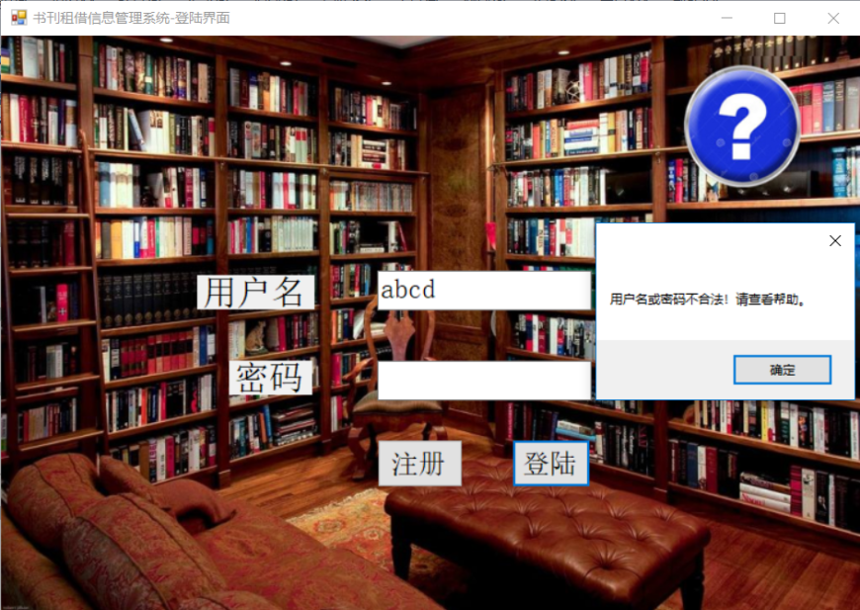

图8-1

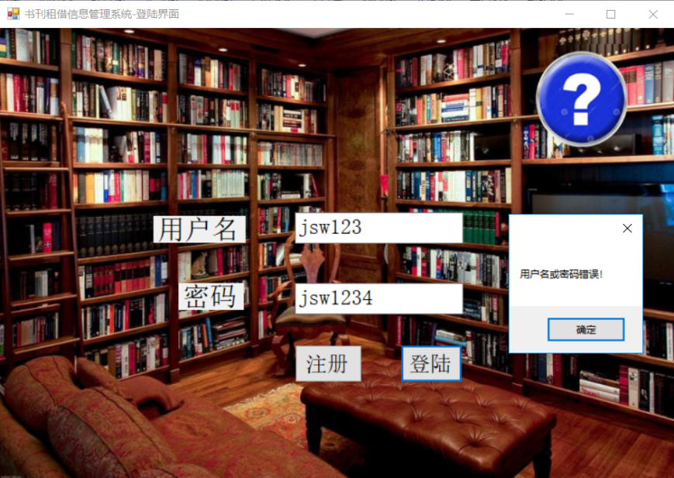

图8-2

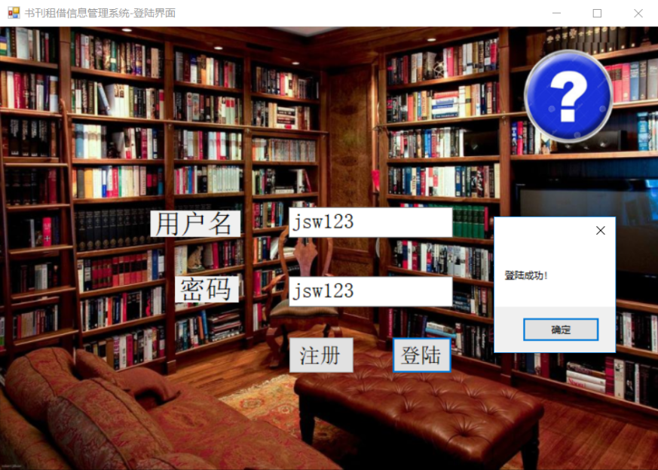

图8-3

### 8.4.2账户注册模块测试结果

账户注册模块测试结果如图8-4、8-5、8-6所示。

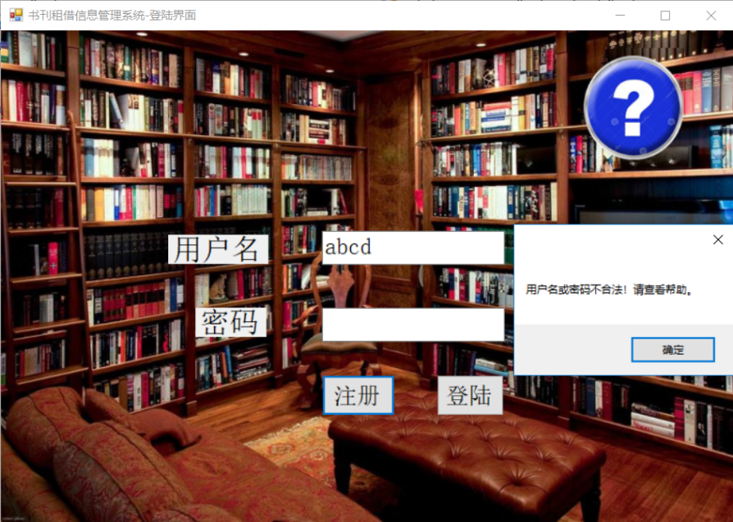

图8-4

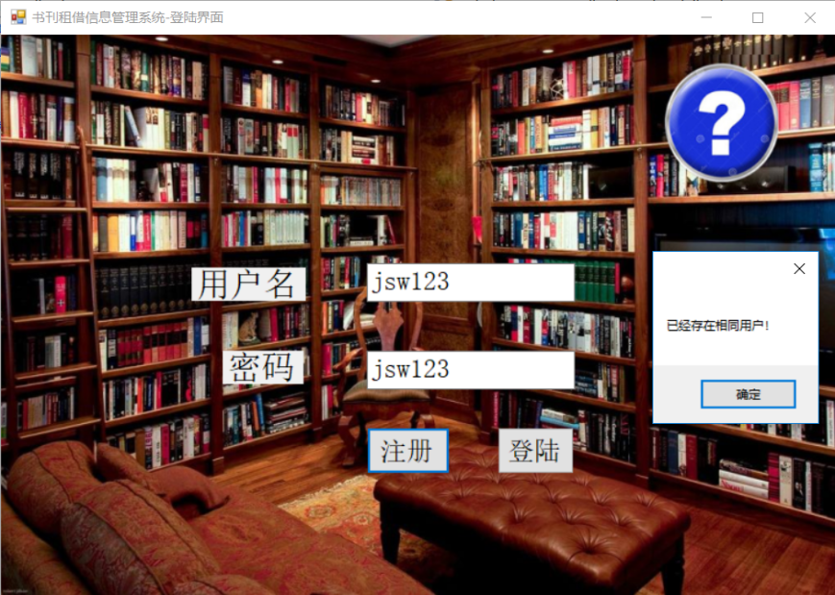

图8-5

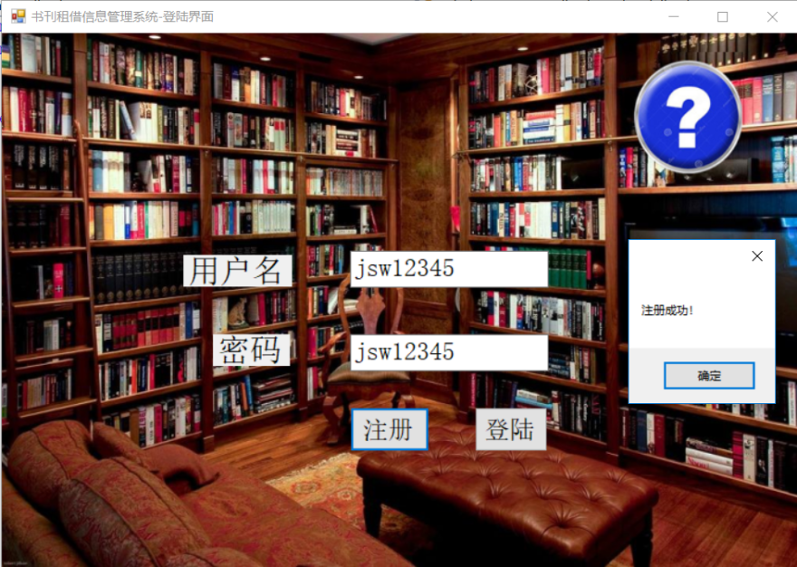

图8-6

8.4.3修改密码模块结果

修改密码模块结果如图8-7、8-8、8-9所示。

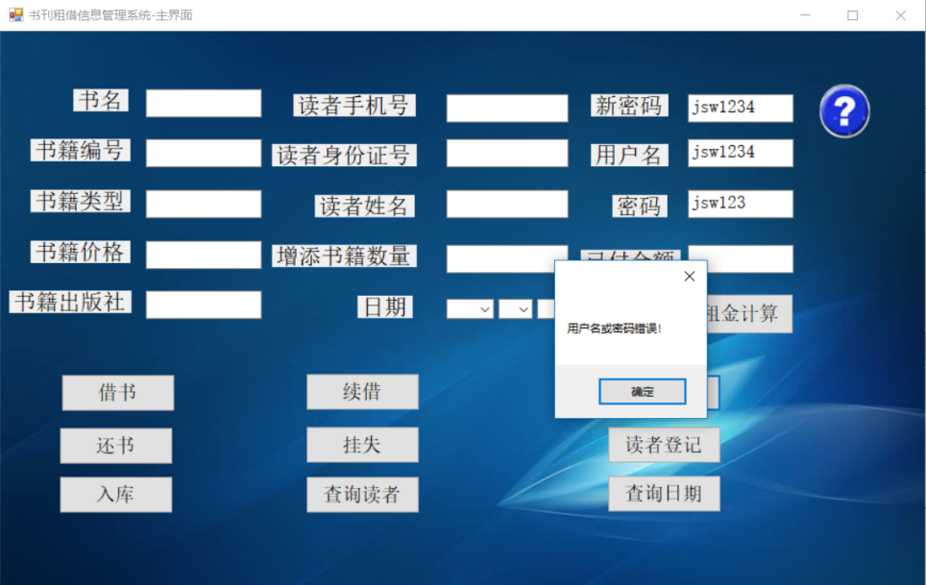

图8-7

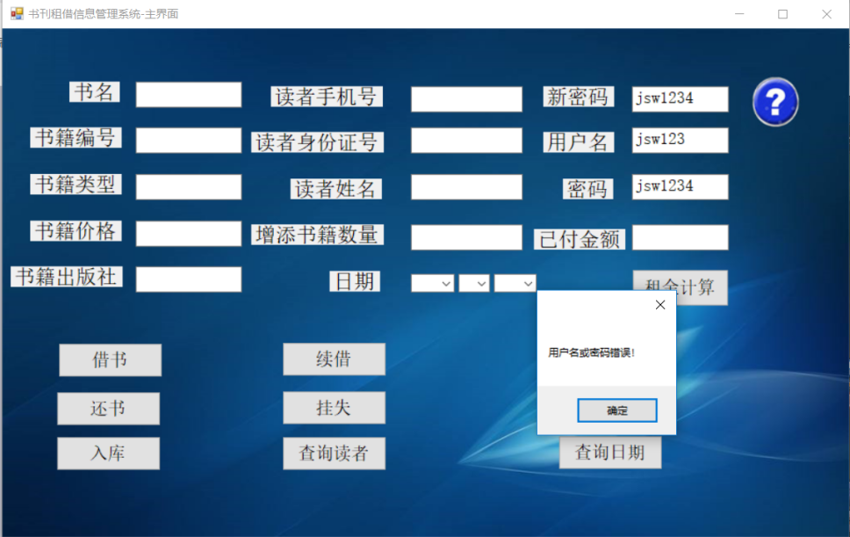

图8-8

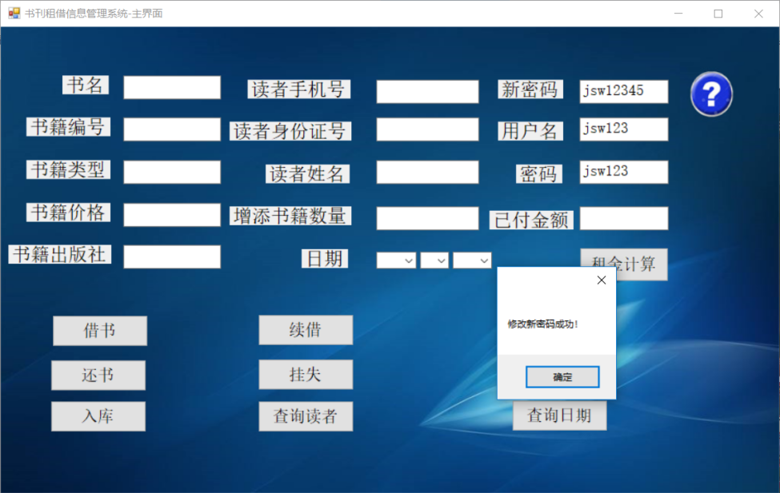

图8-9

8.4.4记录读者借书信息模块测试结果

记录读者借书信息模块测试结果如图8-10、8-11、8-12、8-13、8-14、8-15所示。

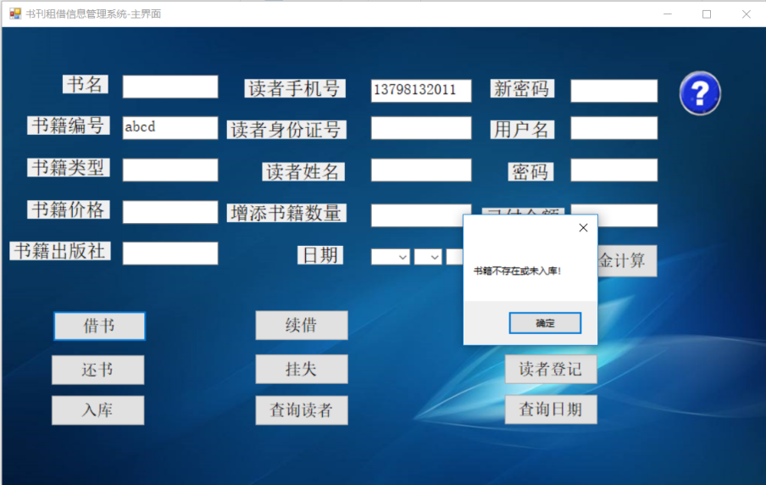

图8-10

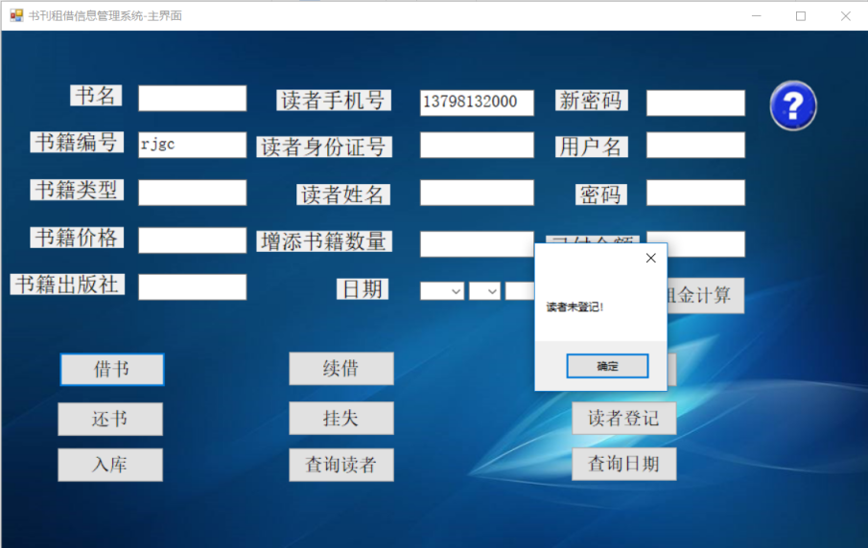

图8-11

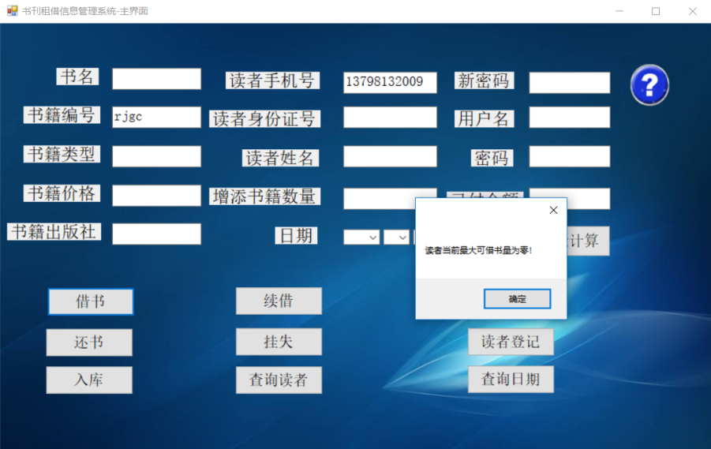

图8-12

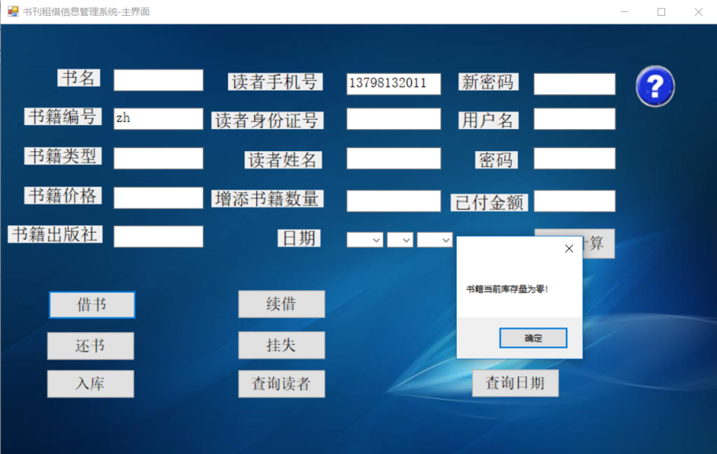

图8-13

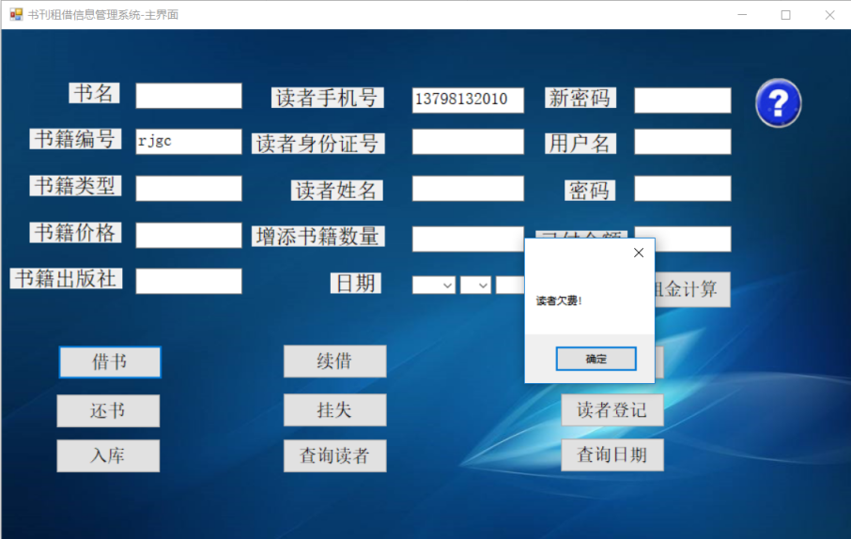

图8-14

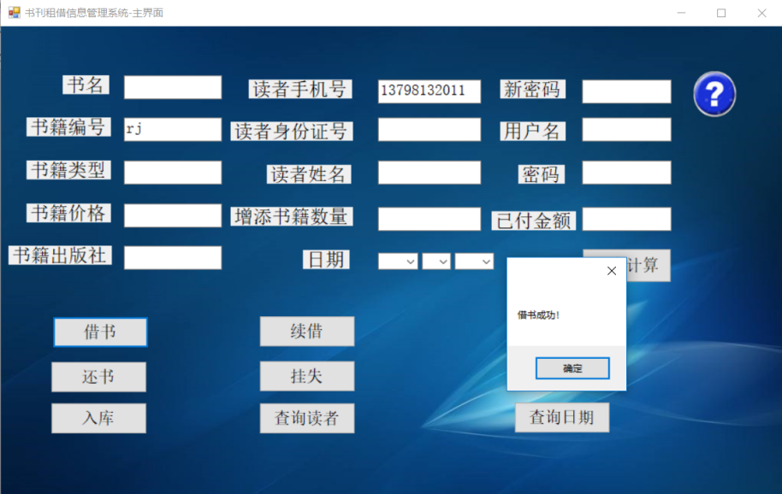

图8-15

（注：续借、还书、挂失模块与其相似，故测试图略）

8.4.5记录读者登记信息模块测试结果

记录读者登记信息模块测试结果如图8-16、8-17、8-18所示。

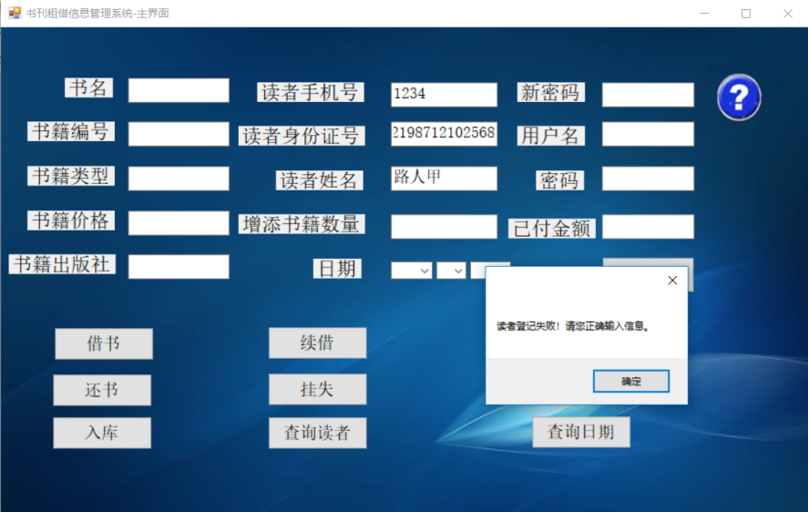

图8-16

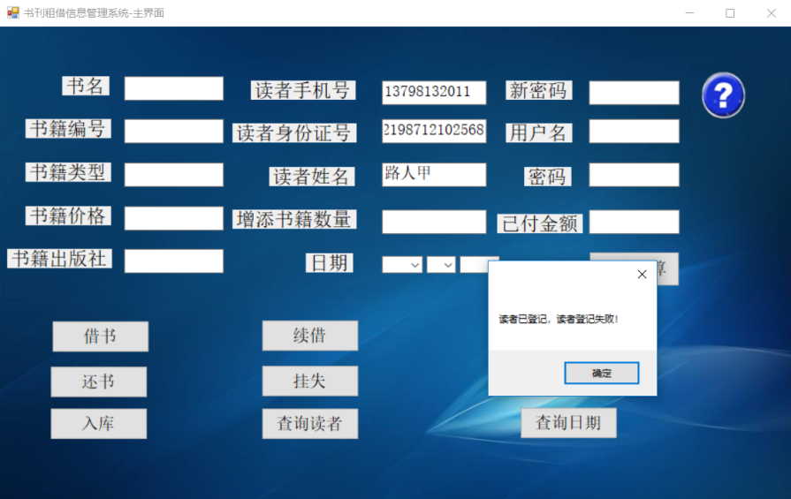

图8-17

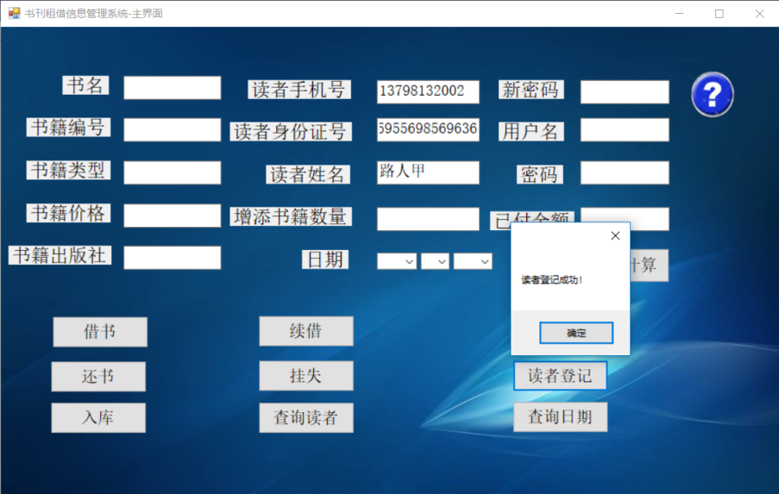

图8-18

8.4.6记录新书入库信息模块测试结果

记录新书入库信息模块测试结果如图8-19、8-20、8-21所示。

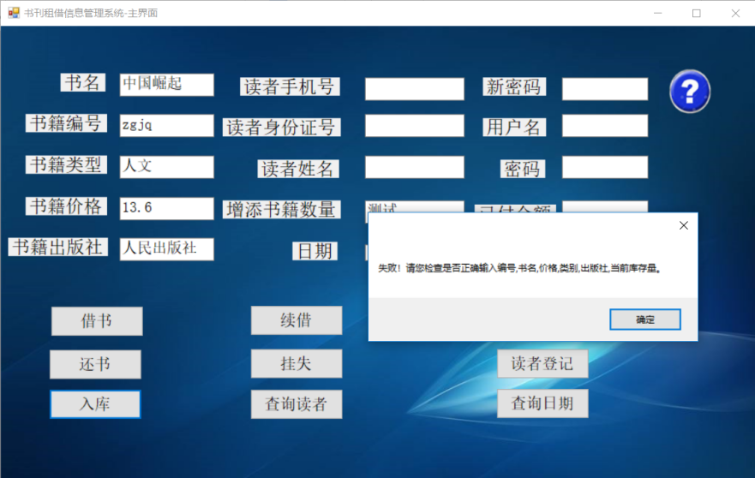

图8-19

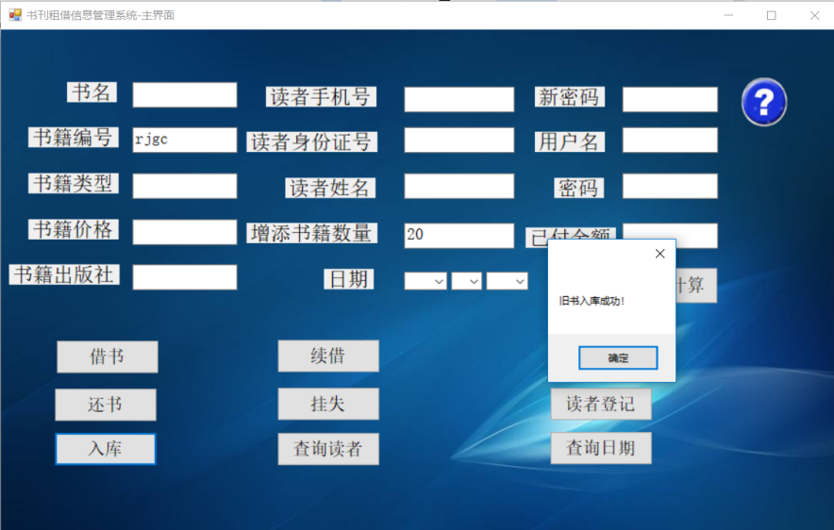

图8-20

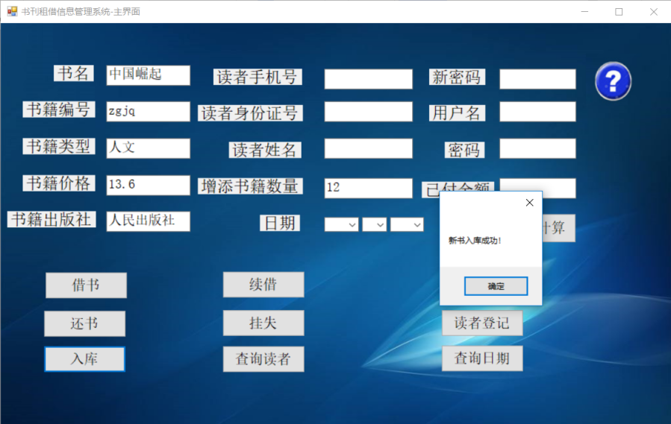

图8-21

8.4.7计算租金模块测试结果

计算租金模块测试结果如图8-22、8-23所示。

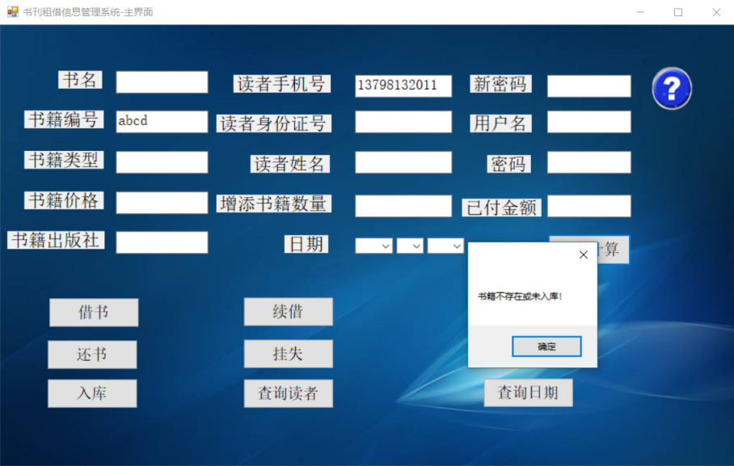

图8-22

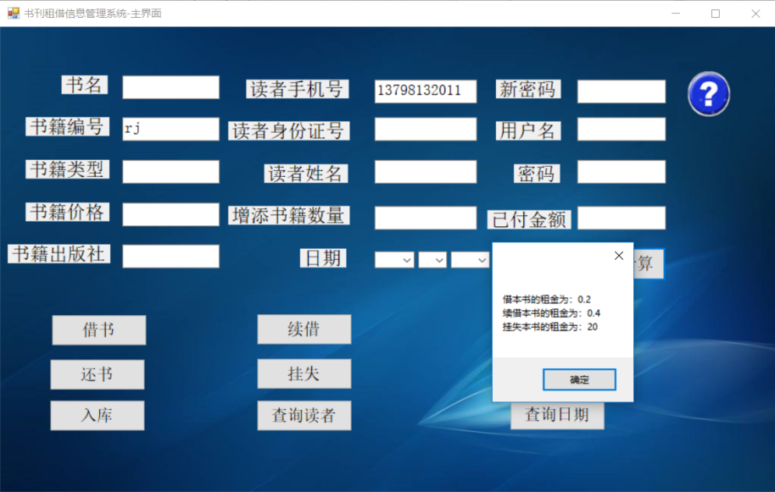

图8-23

8.4.8按读者查询状态表模块测试结果

按读者查询状态表模块测试结果如图8-24、8-25所示。

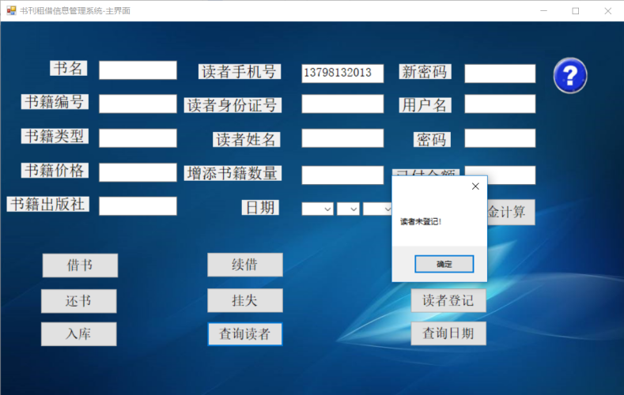

图8-24

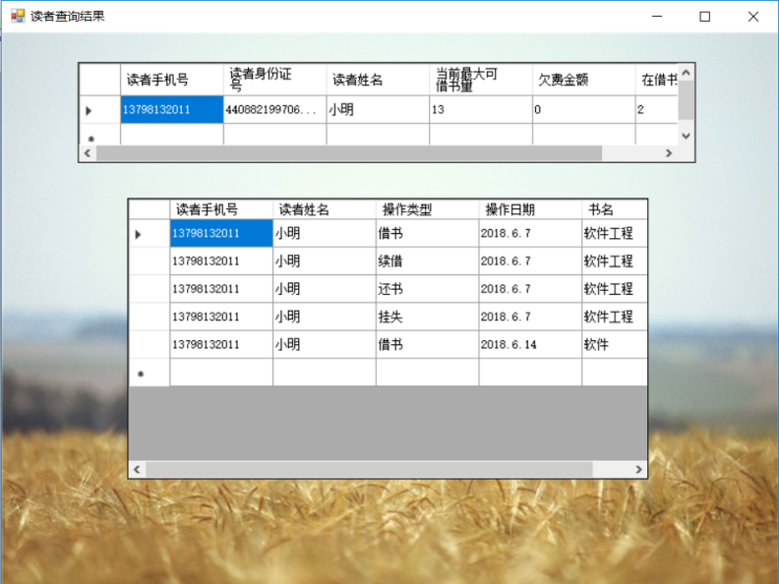

图8-25

8.4.9按日期查询借还书表模块测试结果

按日期查询借还书表模块测试结果如图8-26、8-27所示。

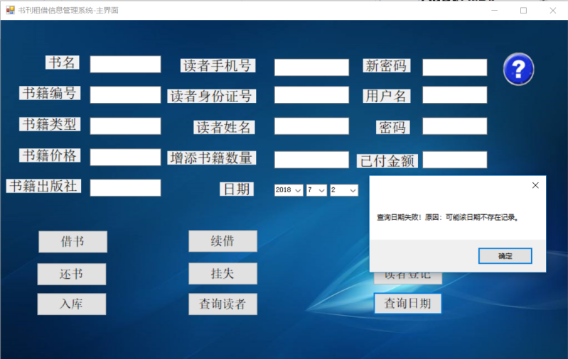

图8-26

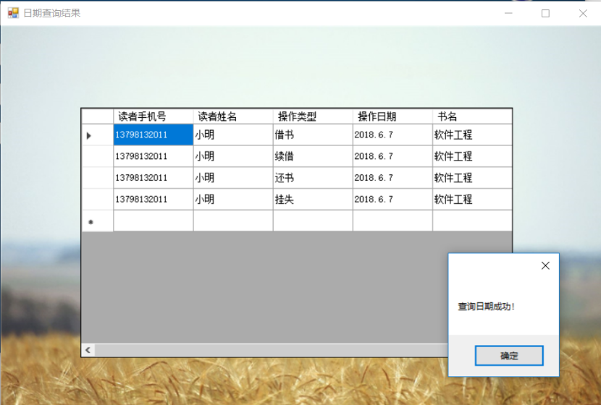

图8-27

### 8.4.10显示帮助信息模块测试结果

显示帮助信息模块测试结果如图8-28所示。

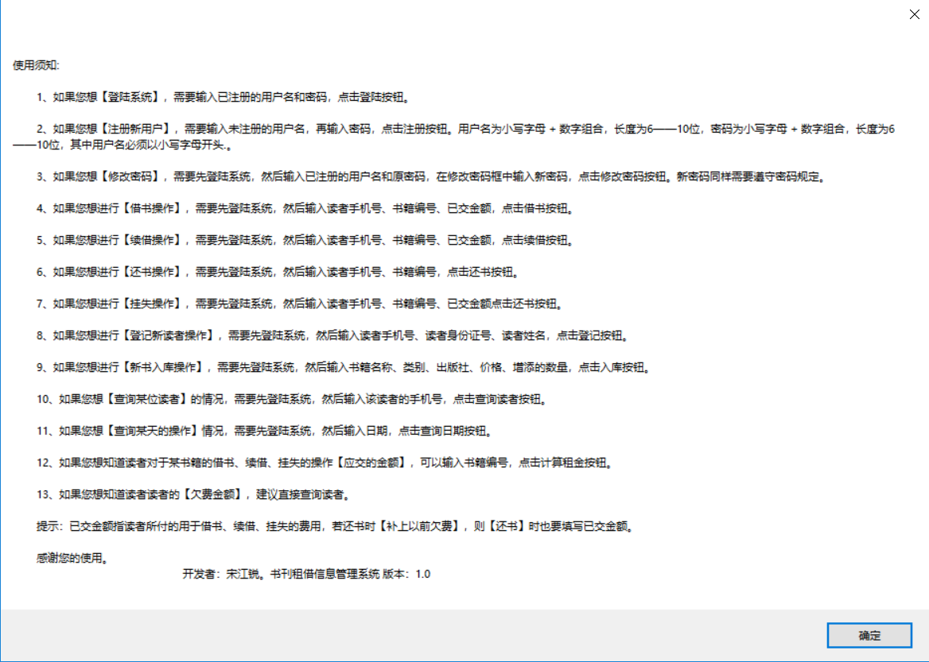

图8-28

功能测试结果：在使用有效数据时得到预期结果，在使用无效的数据时显示相应的错误或警告信息，各规则都得到了正确的应用。

## 8.5 用户界面测试用例

登陆界面、主界面、帮助信息、查询读者界面、查询日期界面UI分别如图8-29、8-30、8-31、8-32、8-33所示：

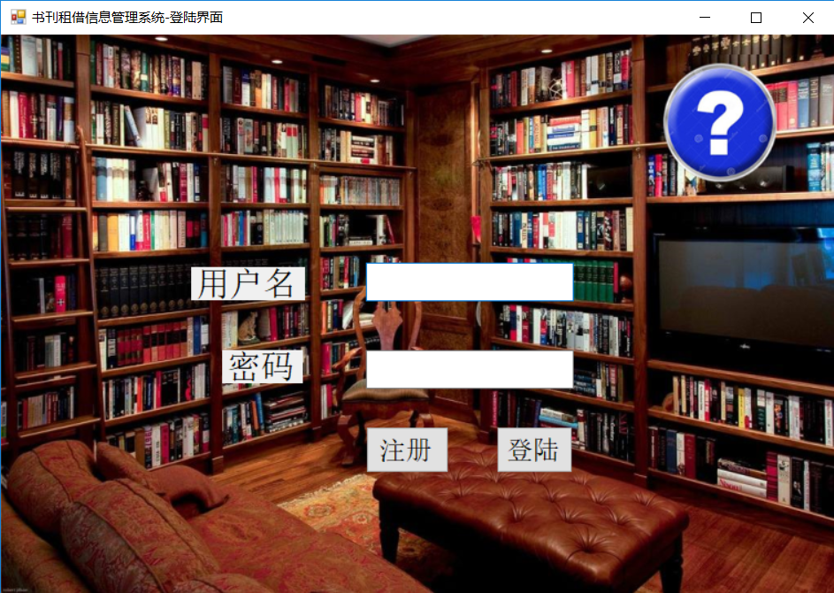

图8-29

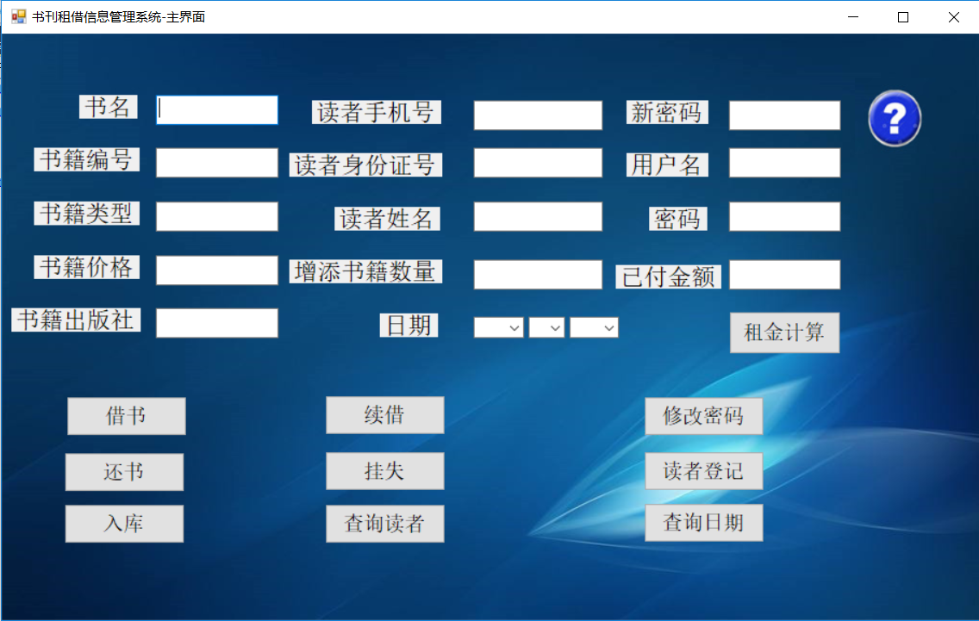

图8-30

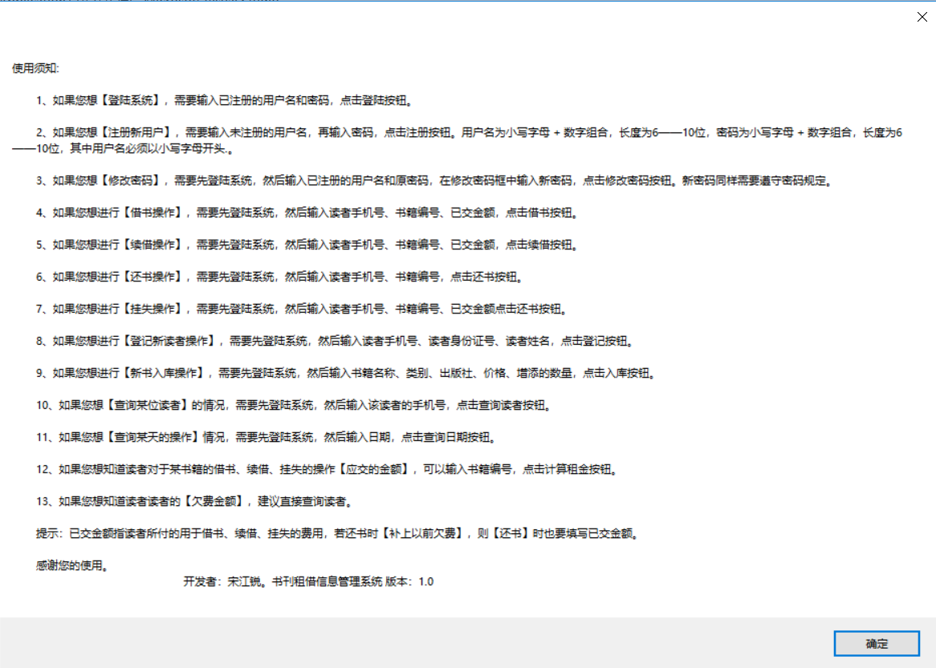

图8-31

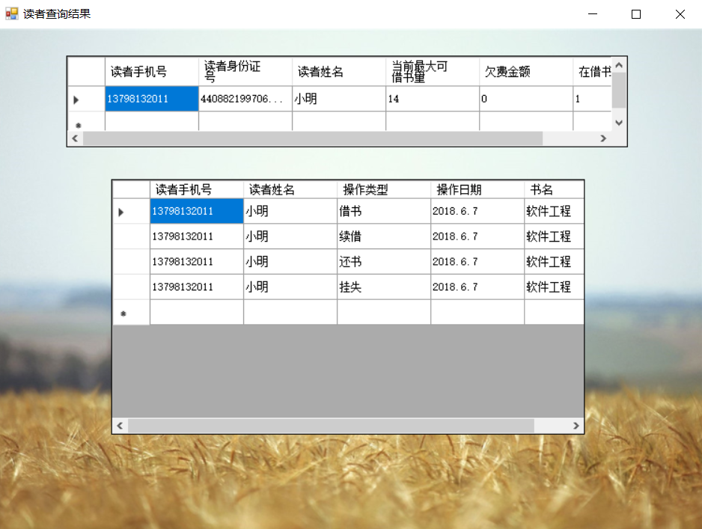

图8-32

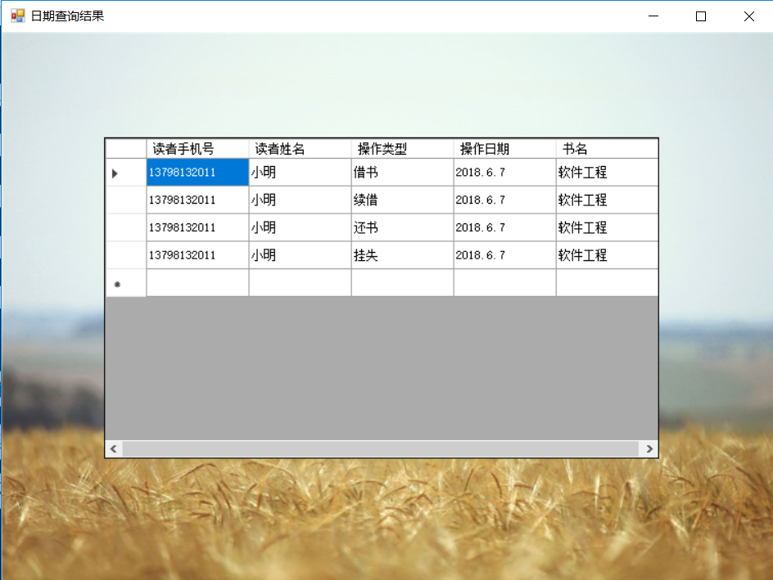

图8-33

性能测试结果：UI符合可接受标准，能够保证用户界面的友好性、易操作性，符合用户的操作习惯。

## 8.6 性能测试用例

测试结果：连续运行十二小时无故障跳出，平均处理速度为1s内，可以保持长时间登陆，同时进行多种操作。

# 第九章 用户手册

在使用本系统之前，请您务必按以下步骤进行配置数据库：

①请确认安装好版本至少为2008以上的Microsoft SQL Server，然后打开开始菜单，选中SQL Server Management Studio，点击打开，如图9-1所示。

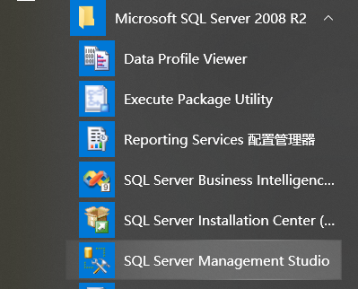

图9-1

②打开程序后，选择服务器名为.的数据库，输入数据库名称：sa，密码：123456，点击连接，如图9-2所示。

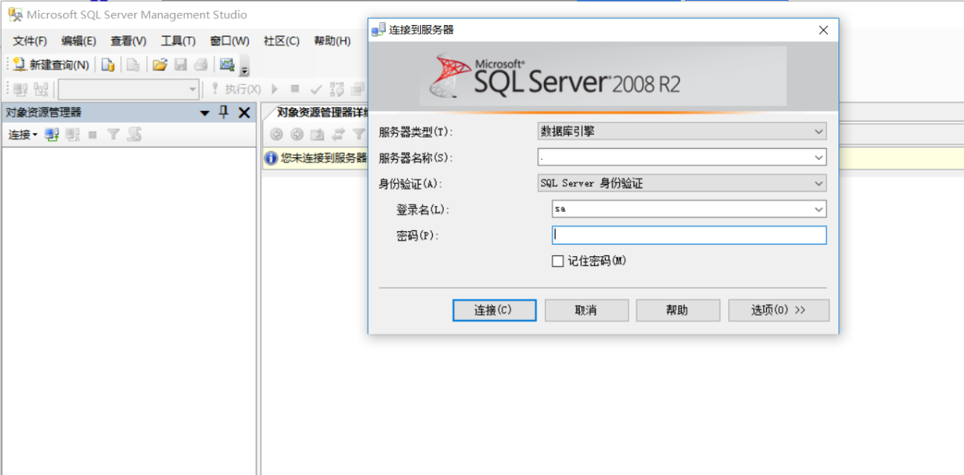

图9-2

③连接数据库成功后，选择数据库，点击右键，点击新建数据库，名字为Books，如图9-3所示。

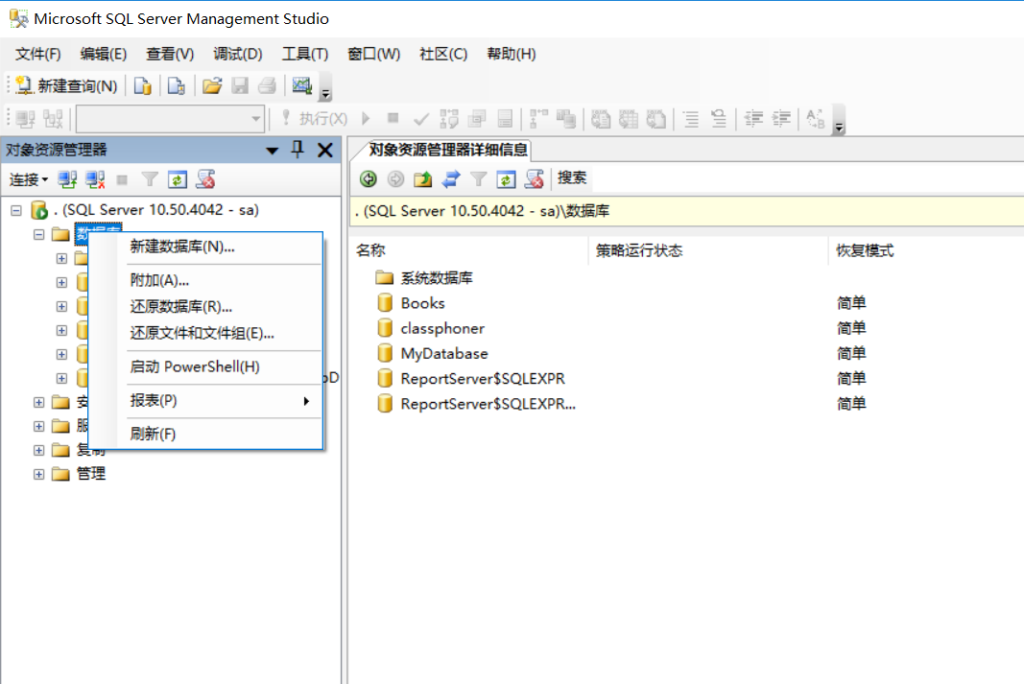

图9-3

④建立数据库后，展开Books，选中表，点击右键，点击新建表，如图9-4所示。

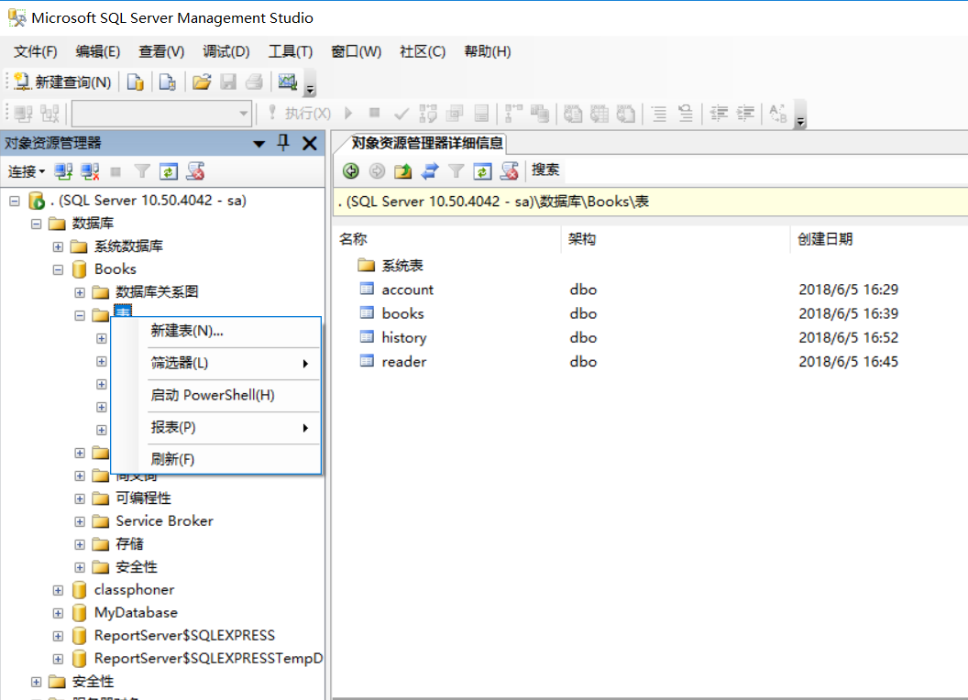

图9-4

⑤接下来在右侧窗体中依次填好四张表的设计。表的设计界面如图9-5。

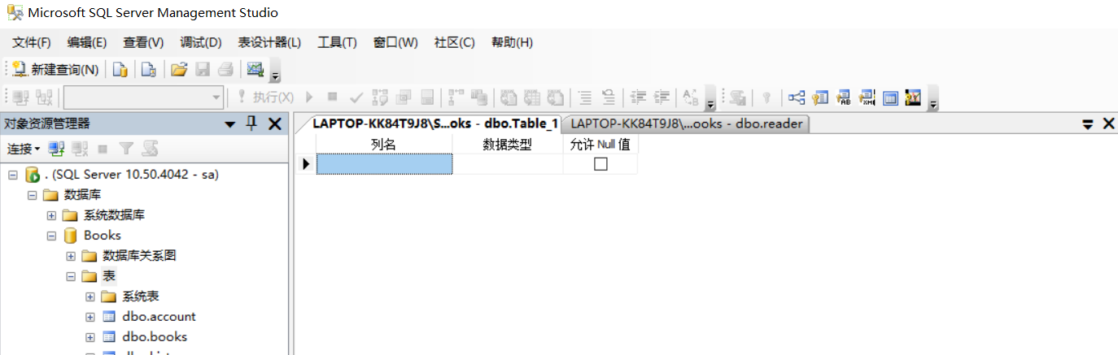

图9-5

⑥依次新建，命名并填好表account（见图9-6），表books（见图9-7），表history（见图9-8），表reader（见图9-9），保存并退出。

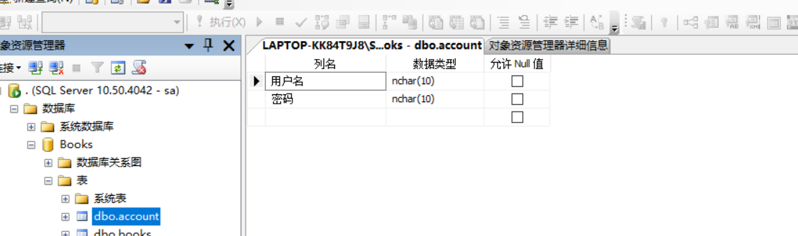

图9-6

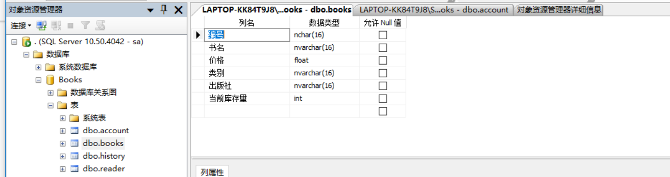

图9-7

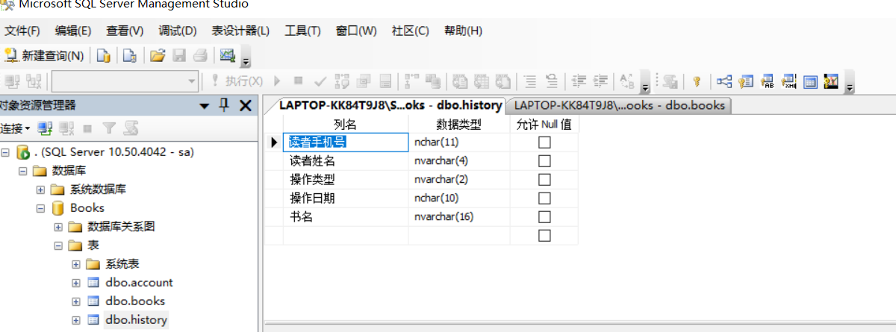

图9-8

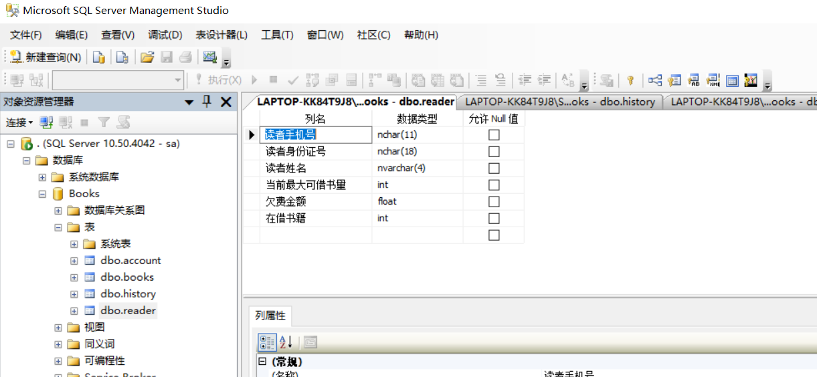

图9-9

⑦以上步骤均完成后即可打开软件使用，以后无需再进行配置。如有其他疑问可以点击软件内帮助按钮进行查询。谢谢您的使用和支持。

# 第十章 心得体会

在两个多月的软件项目设计中，我深刻感受到软件工程这个专业区别于计算机系中其他专业的地方。对于第一次用工程的概念、原理、技术和方法来开发软件的我，独立完成软件设计的过程对我来说是一个巨大收获。我认识到一个软件从构思到实现的过程中，需要我们去准备和思考很多事物，比如市场需求，还有实现的可能等等。

的确，如果想成为一个纯粹打码的“码农”是很容易的，事实上，在前面的设计搞定后，我从开始写代码到能够实现功能，只花了一周不到的时间，但我相信比起以往我写的软件，这次项目的不同在于我对它更为了解的同时，也能给不甚了解它的人一个快速了解的机会。换句话说，它的可维护性大大提高了，也许这不仅适用于其他团队成员，也适用于许久之后可能会忘了当初设计的我。

在面对一个大型软件的时候，一开始就着手去做往往最后会失败，而凝聚众人力量，从基础开始搭建，最终完成的大厦将壮观而坚固。磨刀不误砍柴工，众人拾柴火焰高，这些古老的谚语在现代焕发出新的光彩，这就是我学习和实践软件工程的体会。

以及，谢谢老师的教导！